АННОТАЦИЯ
Выпускная квалификационная работа посвящена разработке мультиплатформенного онлайн-кинотеатра на основе стартапа Yanima. Актуальность темы обусловлена ростом требований пользователей к качеству медиаконтента, стабильности воспроизведения, удобству навигации и доступности сервиса на различных устройствах. В работе проведён анализ предметной области онлайн-кинотеатров, исследованы существующие подходы к организации хранения, обработки и предоставления медиаконтента, а также сформированы требования к разрабатываемой системе.
В ходе выполнения работы была спроектирована структура базы данных, разработаны механизмы авторизации и аутентификации пользователей, реализован сервис автоматизированного сбора, обработки и актуализации данных о медиаконтенте, а также обоснован выбор технологического стека и архитектурных решений серверной части. Отдельное внимание уделено внедрению методов повышения качества видеоконтента на основе нейросетевого апскейлинга.
Практическая значимость работы заключается в создании программной основы онлайн-кинотеатра Yanima, обеспечивающей повышение удобства использования, стабильности функционирования платформы и качества предоставляемого медиаконтента.
Объём работы составляет 74 страниц, содержит 10 рисунков, 5 таблиц, 0 приложений, 17 источников.

Оглавление
Перечень сокращений и обозначений 4
Введение 6
Литературный обзор 9
1. Теоретический раздел 13
1.1 Понятие и особенности мультиплатформенного онлайн-кинотеатра 13
1.2 Современное состояние рынка онлайн-кинотеатров и потребности пользователей 15
1.3 Анализ существующих решений в области онлайн-кинотеатров 18
1.4 Технологические подходы к построению онлайн-кинотеатров 22
1.5 Формирование требований к современному мультиплатформенному онлайн-кинотеатру 24
2. Аналитическая часть 28
2.1 Анализ основных бизнес-процессов онлайн-кинотеатра 28
2.2 Формирование функциональных и нефункциональных требований к системе 30
2.3 Проектирование микросервисной архитектуры системы 33
2.4 Проектирование структуры базы данных 37
2.5 Проектирование сервиса авторизации 40
2.6 Проектирование сервиса парсинга медиаконтента 43
2.7 Проектирование подсистемы подготовки и повышения качества видеоконтента 46
2.7.1 CUDA, ONNX и TensorRT как основа ускоренной обработки 47
2.7.2 VapourSynth как среда построения видеопайплайна 48
2.7.3 HLS и DASH: выбор формата адаптивной доставки 48
2.7.5 NVENC и программное кодирование через CPU 50
2.7.6 Влияние битрейта на итоговый результат 51
2.7.7 Итоговые проектные выводы 52
3. Практическая часть 53
3.1 Реализация микросервисной серверной архитектуры 53
3.2 Программная реализация структуры базы данных 55
3.3 Реализация сервиса авторизации 59
3.4 Реализация сервиса парсинга медиаконтента 62
3.5 Реализация подсистемы подготовки и повышения качества видеоконтента 65
3.6 Тестирование разработанных компонентов 68
3.7 Перспективы развития системы 68
Заключение 70
СПИСОК ИСПОЛЬЗОВАННЫХ ИСТОЧНИКОВ 71

Перечень сокращений и обозначений
Аниме – японская анимация, представленная в виде сериалов, фильмов и других аудиовизуальных произведений.
Апскейл – процесс повышения разрешения и визуального качества изображения или видеоматериала.
B2C (Business-to-Consumer) – модель взаимодействия, при которой цифровой сервис предоставляет услуги конечному пользователю.
CUDA (Compute Unified Device Architecture) – программно-аппаратная платформа NVIDIA для выполнения вычислений на графическом процессоре.
DASH (Dynamic Adaptive Streaming over HTTP) – стандарт адаптивной потоковой передачи медиаконтента по HTTP.
gRPC (Google Remote Procedure Call) – механизм удалённого вызова процедур, используемый для взаимодействия между сервисами.
HLS (HTTP Live Streaming) – протокол потоковой передачи медиаконтента, основанный на разбиении видео на сегменты.
NestJS – серверный фреймворк для Node.js, применяемый для построения модульных и масштабируемых приложений.
OAuth (Open Authorization) – протокол авторизации, позволяющий предоставлять доступ к ресурсам через внешние сервисы без передачи пароля стороннему приложению.
ONNX (Open Neural Network Exchange) – открытый формат представления моделей машинного обучения.
OpenAPI – спецификация описания HTTP API, используемая для документирования и стандартизации программных интерфейсов.
OVA (Original Video Animation) – отдельный формат аниме-произведений, выпускаемых вне стандартного телевизионного показа.
Парсинг – процесс автоматизированного получения, извлечения и обработки данных из внешних источников.
Prisma – инструмент описания схемы базы данных, работы с данными и управления миграциями.
Snowflake – подход к генерации уникальных идентификаторов на основе временной метки, идентификатора узла и порядкового номера.
Stateful – подход к организации взаимодействия, при котором состояние сессии хранится на стороне сервера.
Stateless – подход к организации взаимодействия, при котором сервер не хранит состояние клиента между запросами.
TensorRT – программный инструментарий NVIDIA для оптимизации и ускорения инференса нейросетевых моделей на GPU.
API (Application Programming Interface) – программный интерфейс приложения, используемый для взаимодействия между различными компонентами системы.
CPU (Central Processing Unit) – центральный процессор, выполняющий основные вычислительные операции в системе.
GPU (Graphics Processing Unit) – графический процессор, используемый для параллельных вычислений и ускорения обработки данных.
PostgreSQL – объектно-реляционная система управления базами данных, используемая для хранения и обработки структурированных данных платформы.

Введение
В условиях активного развития цифровых технологий и повсеместного распространения сетевых сервисов особую значимость приобретают информационные системы, ориентированные на предоставление пользователям удобного доступа к медиаконтенту. Одним из наиболее востребованных направлений в данной области являются онлайн-кинотеатры, которые выступают не только как площадки для просмотра фильмов и сериалов, но и как комплексные цифровые платформы, объединяющие механизмы хранения, обработки, каталогизации и воспроизведения медиаданных. Современный пользователь предъявляет всё более высокие требования к качеству видеоконтента, стабильности работы сервиса, удобству интерфейса, скорости доступа к нужной информации и возможности использования платформы на различных устройствах. В связи с этим разработка мультиплатформенных онлайн-кинотеатров становится актуальной задачей в области информационных систем и технологий.

Актуальность темы выпускной квалификационной работы определяется необходимостью создания специализированного онлайн-кинотеатра, способного обеспечить высокий уровень клиентоориентированности, удобство использования и качественное предоставление медиаконтента. Для современных медиасервисов уже недостаточно ограничиваться базовой возможностью воспроизведения видео. Конкурентоспособность подобных платформ всё в большей степени определяется качеством пользовательского опыта, которое включает удобный поиск и структурирование контента, наличие персонализированных функций, стабильную работу системы, поддержку различных клиентских платформ, а также улучшение визуальных характеристик видеоматериалов. Дополнительную значимость рассматриваемой теме придаёт развитие методов обработки видео, в том числе нейросетевого апскейлинга, позволяющего повысить качество медиаконтента и тем самым увеличить привлекательность цифрового сервиса для пользователей.

Тема настоящей выпускной квалификационной работы сформулирована как «Мультиплатформенный онлайн-кинотеатр на основе стартапа Yanima». Данная тема ориентирована на решение прикладной задачи, связанной с проектированием и разработкой программной платформы, объединяющей функции работы с медиаконтентом, пользовательскими аккаунтами, подписочной моделью, обработкой данных о произведениях и средствами повышения качества видео. Разрабатываемый сервис Yanima рассматривается как основа специализированного мультиплатформенного онлайн-кинотеатра, предназначенного для предоставления пользователям удобного, структурированного и технологически современного инструмента взаимодействия с медиаконтентом.
Объектом исследования является мультиплатформенный онлайн-кинотеатр как информационная система предоставления и управления медиаконтентом.
Предметом исследования являются методы, архитектурные решения, программные средства и технологии, используемые при разработке мультиплатформенного онлайн-кинотеатра на основе стартапа Yanima.
Целью выпускной квалификационной работы является повышение клиентоориентированности онлайн-кинотеатра за счёт внедрения технологий улучшения качества медиаконтента и повышения эффективности и удобства функционирования веб-платформы.
Для достижения поставленной цели в работе были сформулированы следующие задачи:
- Провести анализ предметной области мультиплатформенных онлайн-кинотеатров и определить основные функциональные требования к системе.
- Спроектировать структуру базы данных для хранения информации о пользователях, медиаконтенте, эпизодах, подписках и сопутствующих сущностях системы.
- Разработать сервис авторизации и аутентификации пользователей с учётом требований безопасности, удобства масштабирования и поддержки различных клиентских платформ.
- Исследовать источники получения данных о медиаконтенте и разработать сервис парсинга для автоматизированного сбора, обработки и актуализации информации.
- Обосновать выбор технологий, инструментов и архитектурных решений, используемых при реализации серверной части онлайн-кинотеатра Yanima.
- Реализовать и апробировать разработанные компоненты системы в составе мультиплатформенного онлайн-кинотеатра на основе стартапа Yanima.
- Внедрить технологии повышения качества видеоконтента на основе методов нейросетевого апскейлинга.
Практическая значимость работы заключается в создании программной основы мультиплатформенного онлайн-кинотеатра, ориентированного на повышение удобства использования, стабильности функционирования и качества предоставляемого медиаконтента. Результаты работы могут быть использованы при дальнейшем развитии платформы Yanima, расширении её функциональных возможностей и улучшении пользовательского опыта на веб- и мобильных клиентах. Кроме того, полученные решения представляют интерес с точки зрения применения современных подходов к организации медиасервисов, автоматизации обработки контента и внедрения методов улучшения качества видео в рамках прикладных информационных систем.

Литературный обзор
В настоящее время разработка мультиплатформенных онлайн-кинотеатров является активно развивающимся направлением в области информационных систем и программной инженерии. Данная тема находится на пересечении нескольких предметных областей: проектирования веб- и мобильных платформ, организации потоковой передачи медиаконтента, обеспечения качества пользовательского опыта, управления доступом и безопасности цифровых сервисов, а также технологий повышения качества видеоизображения. В связи с этим анализ научных и прикладных публикаций по теме позволяет выделить ключевые подходы к построению подобных систем и определить круг нерешённых задач, сохраняющих актуальность для практической разработки.
Значительное внимание в современной литературе уделяется вопросам архитектуры видеосервисов и потоковой передачи медиаконтента. В обзорной публикации “HTTP Adaptive Streaming: A Review on Current Advances and Challenges” рассматриваются базовые принципы построения систем адаптивного видеостриминга, начиная от кодирования видео и заканчивая пользовательским потреблением контента. Авторы подчёркивают, что эффективность видеоплатформы определяется не только качеством исходного контента, но и архитектурой доставки, логикой выбора качества, механизмами обработки потока и взаимодействием между серверной и клиентской частями системы. Это делает адаптивный стриминг одним из ключевых технологических оснований для разработки современных онлайн-кинотеатров.
Дополнительное развитие данная тема получает в исследовании “A Survey on Quality of Experience of HTTP Adaptive Streaming”, где анализируются факторы, влияющие на качество пользовательского восприятия видеосервиса. В числе ключевых параметров выделяются скорость запуска воспроизведения, количество буферизаций, стабильность видеопотока, переключение качества и общая плавность взаимодействия с платформой. Результаты подобных исследований показывают, что пользователь оценивает онлайн-кинотеатр не только по самому наличию контента, но и по качеству цифрового опыта, который формируется во время просмотра. Это подчёркивает необходимость проектирования платформы с ориентацией на удобство использования и устойчивость работы сервиса в различных сценариях потребления.
Отдельное место в литературе занимают публикации, посвящённые вопросам авторизации и управления доступом. Базовым нормативным документом в данной области является RFC 6749 “The OAuth 2.0 Authorization Framework”, в котором описывается модель делегированного доступа к HTTP-сервисам. Дополнительно RFC 6750 “Bearer Token Usage” раскрывает практику использования токенов доступа, а RFC 9700 “Best Current Practice for OAuth 2.0 Security” содержит современные рекомендации по безопасной реализации OAuth 2.0, включая учёт новых угроз и отказ от менее безопасных режимов работы. Совокупность этих источников формирует теоретическую и прикладную основу для проектирования удобного и безопасного механизма входа в мультиплатформенную систему, особенно в тех случаях, когда требуется поддержка авторизации через сторонние сервисы.
Существенное внимание в современных публикациях также уделяется вопросам улучшения качества медиаконтента. В обзоре “A Survey of Deep Learning Video Super-Resolution” рассматриваются современные методы video super-resolution на основе глубокого обучения, а в работе “Video Super Resolution Based on Deep Learning: A Comprehensive Survey” анализируются подходы к использованию межкадровой информации, восстановлению деталей изображения и повышению визуального качества видео. Авторы таких исследований подчёркивают, что нейросетевые методы позволяют существенно повысить детализацию изображения по сравнению с классическими подходами, однако одновременно требуют значительных вычислительных ресурсов и продуманной интеграции в прикладную систему. Для специализированных медиасервисов это открывает возможность рассматривать повышение качества видео не только как техническую функцию, но и как фактор конкурентного преимущества платформы.
В прикладных публикациях, посвящённых непосредственно онлайн-кинотеатрам как цифровым платформам, также отмечается ряд существенных особенностей данной предметной области. В работе «Онлайн-кинотеатры как новые медиа» анализируется трансформация онлайн-кинотеатров из простых площадок распространения контента в полноценные медийные платформы с собственной логикой пользовательского взаимодействия и форматирования контента. В исследовании «Развитие онлайн-кинотеатров в современной России» рассматриваются основные принципы функционирования видеосервисов и особенности российского рынка. Дополнительно в публикации, посвящённой криптографическим подходам к защите информационных систем онлайн-кинотеатров, подчёркивается важность обеспечения безопасного доступа и противодействия несанкционированному использованию контента. Эти материалы показывают, что онлайн-кинотеатр следует рассматривать не только как средство воспроизведения видео, но и как сложную информационную систему, в которой сочетаются задачи медиадоставки, пользовательского взаимодействия и защиты цифровых ресурсов.
Несмотря на значительное количество существующих исследований и практических решений, анализ литературы показывает наличие ряда нерешённых проблем. К ним можно отнести:
- необходимость обеспечения стабильного и удобного воспроизведения медиаконтента в условиях различного качества сети и разных пользовательских устройств
- недостаточную глубину персонализации и поддержки непрерывного пользовательского сценария в мультиплатформенной среде
- сложность интеграции современных механизмов авторизации и безопасного управления доступом без ухудшения удобства использования
- ограниченное применение технологий повышения качества видео в составе прикладных онлайн-кинотеатров;
- необходимость комплексного объединения архитектурных, пользовательских и медиатехнологических решений в рамках единой платформы
Таким образом, существующие публикации формируют достаточную теоретическую и методологическую основу для разработки онлайн-кинотеатров, однако в большинстве случаев рассматривают отдельные аспекты данной задачи изолированно: либо архитектуру стриминга, либо пользовательский опыт, либо безопасность доступа, либо улучшение качества видео. В связи с этим актуальной остаётся задача разработки мультиплатформенного онлайн-кинотеатра, в котором современные подходы к построению медиасервиса, механизмы авторизации, обработка и актуализация данных о контенте, а также технологии повышения качества видеоматериалов будут объединены в рамках единой прикладной системы. Настоящая выпускная квалификационная работа направлена на решение указанной задачи посредством проектирования и реализации онлайн-кинотеатра Yanima как современной мультиплатформенной информационной системы.

Теоретический раздел

1.1 Понятие и особенности мультиплатформенного онлайн-кинотеатра
В современных условиях цифровизации особую значимость приобретают информационные системы, обеспечивающие удобный и непрерывный доступ пользователей к медиаконтенту через сеть Интернет. Одним из наиболее востребованных форматов таких систем является онлайн-кинотеатр, который представляет собой специализированную цифровую платформу для хранения, обработки, каталогизации и воспроизведения аудиовизуального контента. При этом современный онлайн-кинотеатр следует рассматривать не просто как сайт с размещёнными видеоматериалами, а как комплексную информационную систему, объединяющую серверные и клиентские компоненты, пользовательские сервисы и механизмы работы с медиаданными.
Особое место в рамках данной работы занимает понятие мультиплатформенного онлайн-кинотеатра. Под мультиплатформенностью понимается способность системы функционировать на различных типах устройств и программных платформ, прежде всего в веб-среде и на мобильных устройствах, при сохранении единой логики работы, целостности данных и согласованности пользовательского опыта. Это означает, что пользователь должен иметь возможность авторизоваться в системе, получать доступ к своему профилю, истории просмотров, подпискам и настройкам независимо от того, с какого устройства осуществляется взаимодействие с сервисом.
Современный онлайн-кинотеатр включает в себя не только каталог контента и медиаплеер, но и целый набор взаимосвязанных функциональных элементов. К ним относятся система авторизации и аутентификации пользователей, средства поиска и фильтрации, механизмы хранения истории просмотра, управление подписками, персонализация контента, а также инструменты администрирования и обновления каталога. В результате онлайн-кинотеатр выступает как целостная цифровая среда, ориентированная на формирование удобного и непрерывного пользовательского сценария.
Важной особенностью подобных систем является сложная структура самих данных. Контент онлайн-кинотеатра состоит не только из видеофайлов, но и из большого объёма сопутствующей информации: названий, описаний, жанров, сезонов, эпизодов, переводов, субтитров, рейтингов и иных метаданных. Это требует продуманной модели хранения данных, поддержания связей между сущностями и обеспечения возможности быстрого доступа к необходимой информации. Кроме того, для таких систем критически важны стабильность воспроизведения, удобство навигации и сохранение пользовательского прогресса между различными платформами.
Ещё одной существенной особенностью онлайн-кинотеатра является необходимость регулярного обновления каталога и обработки новых данных о медиаконтенте. Поскольку контентная база постоянно изменяется, для эффективного сопровождения системы требуется использование автоматизированных механизмов сбора, обработки и актуализации информации. В условиях большого объёма данных ручное сопровождение становится недостаточно эффективным, поэтому автоматизация таких процессов выступает важной частью архитектуры платформы.
Таким образом, мультиплатформенный онлайн-кинотеатр представляет собой сложную информационную систему, сочетающую функции хранения, обработки, каталогизации и предоставления медиаконтента пользователям на различных устройствах. Его ключевыми особенностями являются поддержка нескольких платформ, единое пользовательское пространство, сложная структура данных, высокая значимость стабильного воспроизведения и необходимость автоматизации процессов обновления контента. Именно эти особенности определяют требования к проектированию и разработке подобных систем и формируют основу для дальнейшего исследования в рамках настоящей выпускной квалификационной работы.

1.2 Современное состояние рынка онлайн-кинотеатров и потребности пользователей
Современный рынок онлайн-кинотеатров развивается в условиях устойчивого роста потребления цифрового медиаконтента, расширения интернет-аудитории и изменения пользовательских сценариев взаимодействия с видеосервисами. Если ранее просмотр фильмов, сериалов и иного видеоконтента был в большей степени связан с традиционными форматами вещания, то в настоящее время приоритет всё более смещается в сторону цифровых платформ, обеспечивающих доступ к контенту по запросу. В результате онлайн-кинотеатры становятся полноценными информационными системами, конкурирующими между собой не только по объёму каталога, но и по качеству пользовательского опыта, стабильности воспроизведения, удобству интерфейса и уровню технологической реализации.
Одной из ключевых характеристик современного состояния рынка является повышение требований пользователей к функциональности и качеству медиасервисов. Для аудитории уже недостаточно простого наличия контента в цифровом виде. Пользователи ожидают, что платформа будет обеспечивать быстрый поиск нужного материала, понятную навигацию по каталогу, логичную структуру сезонов и эпизодов, сохранение истории просмотра, персонализированные рекомендации, а также стабильное воспроизведение на различных устройствах. Таким образом, современный онлайн-кинотеатр воспринимается не как пассивное хранилище видеоматериалов, а как активная цифровая среда, в которой важна каждая составляющая взаимодействия пользователя с системой.
Дополнительную значимость данной области придаёт высокая динамика развития самого рынка. Объём мирового рынка аниме в 2024 году достиг 21,27 млрд долларов США, при этом средний темп роста составляет 9,5 % в год. Более 51 % выручки формируется за счёт зарубежного рынка, что свидетельствует о высокой востребованности данного сегмента медиаконтента и устойчивом интересе к специализированным цифровым платформам. Подобные показатели позволяют сделать вывод о том, что сервисы, ориентированные на аниме-контент, развиваются в рамках активно растущей и перспективной ниши.
Высокий интерес аудитории подтверждается и данными поисковой активности. За период с января 2025 года по январь 2026 года суммарная частотность запроса «аниме смотреть» составила 55 487 469 запросов. При этом в 83 % случаев после ввода данного запроса пользователи переходили на тематические ресурсы, связанные с просмотром соответствующего контента. Эти данные указывают на наличие устойчивого прикладного спроса на цифровые платформы, предназначенные для удобного и регулярного просмотра аниме. Следовательно, разработка специализированного онлайн-кинотеатра ориентируется не на абстрактную потенциальную аудиторию, а на уже существующий и выраженный пользовательский интерес.
Существенное значение имеет и распределение пользователей по типу используемых устройств. По имеющимся данным, 55 % аудитории взаимодействует с подобным контентом с персональных компьютеров, а 45 % – с мобильных устройств и планшетов. Такое соотношение показывает, что современный онлайн-кинотеатр не может проектироваться только как веб-сервис для настольных устройств. Даже при доминировании персональных компьютеров мобильный сценарий использования занимает крайне значимую долю. Это означает, что поддержка нескольких клиентских платформ становится не дополнительным преимуществом, а обязательным требованием к современной медиасистеме.
Отдельного внимания заслуживает структура целевой аудитории. Значительная часть пользователей аниме-контента находится в возрастном диапазоне от 14 до 30 лет, а средний возраст аудитории составляет около 22 лет. Такая группа пользователей характеризуется высокой цифровой активностью, регулярным потреблением контента и повышенной чувствительностью к качеству интерфейса, скорости работы сервиса и удобству доступа к информации. Для данной аудитории особенно важны минимальный порог входа в систему, быстрая навигация по каталогу, сохранение пользовательских состояний и наличие привычных механизмов взаимодействия с платформой. Следовательно, проектирование подобного сервиса должно учитывать не только общие требования к медиаплатформам, но и особенности поведения конкретной пользовательской группы.
Наряду с этим важной тенденцией современного рынка является рост требований к качеству самого видеоконтента. Пользователи всё чаще обращают внимание на разрешение видео, детализацию изображения, стабильность потока и возможность выбора между различными вариантами качества. Для специализированных платформ это особенно важно, поскольку именно качество контента начинает восприниматься как существенная часть ценности сервиса. При наличии большого количества однотипных площадок пользователь будет отдавать предпочтение тому решению, которое обеспечивает более комфортный, стабильный и визуально качественный просмотр. В этом контексте повышение качества медиаконтента становится не только технической задачей, но и фактором повышения конкурентоспособности цифровой платформы.
Ещё одной значимой особенностью современного рынка онлайн-кинотеатров является усиление роли персонализации. Пользователь ожидает, что система будет сохранять историю его действий, учитывать предпочтения, формировать рекомендации, отображать продолжение просмотра и обеспечивать единое пользовательское пространство на разных устройствах. Иными словами, современный медиасервис должен предоставлять не просто доступ к каталогу, а адаптированную цифровую среду, ориентированную на конкретного пользователя. Отсутствие подобных механизмов снижает удобство взаимодействия и делает платформу менее привлекательной на фоне конкурирующих решений.
Таким образом, современное состояние рынка онлайн-кинотеатров характеризуется устойчивым ростом спроса на цифровой медиаконтент, усилением конкуренции между платформами и постоянным увеличением требований со стороны пользователей. Наибольшее значение сегодня приобретают такие характеристики, как мультиплатформенность, удобство поиска и навигации, стабильность воспроизведения, высокое качество видео, персонализация и простота доступа к сервису. Указанные тенденции подтверждают актуальность разработки мультиплатформенного онлайн-кинотеатра Yanima, ориентированного на современные пользовательские ожидания и на повышение качества предоставляемого медиаконтента.

1.3 Анализ существующих решений в области онлайн-кинотеатров
Современный рынок онлайн-кинотеатров представлен значительным количеством цифровых платформ, ориентированных на предоставление видеоконтента в режиме онлайн. При этом существующие решения различаются по целевой аудитории, принципам монетизации, структуре каталога, качеству пользовательского интерфейса и уровню технологической проработки. Анализ таких платформ представляет особую значимость, поскольку позволяет выявить уже реализованные подходы, определить их сильные и слабые стороны, а также обосновать необходимость разработки собственного решения, ориентированного на конкретную предметную область и пользовательские потребности. В рамках данной работы особое внимание уделяется специализированным и массовым платформам, способным выступать в качестве прямых или косвенных аналогов разрабатываемого онлайн-кинотеатра.
Существующие решения в рассматриваемой области можно условно разделить на две основные категории. К первой относятся крупные массовые онлайн-кинотеатры, ориентированные на широкий круг пользователей и разнообразные категории видеоконтента. Такие платформы, как правило, предоставляют фильмы, сериалы, телевизионные передачи, пользовательские видео, подкасты и иные форматы медиаматериалов. Их основным преимуществом является масштаб, узнаваемость и развитая инфраструктура, позволяющая обеспечивать высокий уровень доступности сервиса для массовой аудитории. Ко второй категории относятся более узкоспециализированные платформы, ориентированные на конкретный сегмент контента и потребности определённой пользовательской группы. Именно эта категория представляет наибольший интерес в контексте разработки специализированного онлайн-кинотеатра, поскольку она ближе к логике проекта Yanima.
Среди массовых российских платформ в качестве характерных примеров можно рассматривать Кинопоиск и VK Видео. Подобные сервисы предлагают пользователю широкий набор медиаматериалов и функционируют преимущественно в рамках B2C-модели с использованием подписки и смежных форм монетизации. Вместе с тем их структура и модель развития ориентированы прежде всего на массовое потребление разножанрового контента. В результате аниме-направление в таких системах оказывается лишь одним из второстепенных элементов общего каталога, а не самостоятельным приоритетом платформы. Это приводит к тому, что специализированные потребности аудитории аниме-контента удовлетворяются лишь частично. В частности, ограниченным может быть объём профильного каталога, глубина его структурирования, а также степень адаптации интерфейса под особенности данной предметной области.
Существенным недостатком массовых платформ является их ориентация на универсальность, которая в ряде случаев достигается за счёт снижения внимания к специфическим пользовательским сценариям. Для аудитории специализированного аниме-сервиса важны не только наличие произведения в каталоге, но и удобная навигация по франшизам, сезонам, полнометражным фильмам, OVA и специальным выпускам, поддержка различных переводов, возможность выбора качества воспроизведения, а также понятное отображение прогресса просмотра. Массовые платформы, как правило, не ставят подобную детализацию в центр своего продуктового развития, поскольку их интерфейс и логика построены вокруг универсального медиапотребления. В результате пользователь, ориентированный именно на аниме-контент, получает менее адаптированный и менее удобный сценарий взаимодействия с системой.
Отдельно следует отметить вопрос качества предоставляемого контента и технической стабильности работы сервиса. Для современных пользователей онлайн-кинотеатров всё большее значение имеют не только наличие видеоматериала, но и удобство его воспроизведения, стабильность плеера, корректная работа при нагрузке и возможность получения более высокого визуального качества. В проанализированных материалах подчёркивается, что у существующих конкурирующих решений отсутствует стабильная поддержка сверхвысокого разрешения 4K, а также наблюдаются ограничения, связанные с качеством воспроизведения и устойчивостью работы под нагрузкой. Для специализированного сервиса это представляет значимый резерв для развития, поскольку улучшение качества медиаконтента и надёжности платформы может выступать важным фактором конкурентного преимущества.
Ещё одним ограничением существующих решений является недостаточная глубина персонализации. Современный пользователь ожидает от платформы не только возможность просмотра контента, но и наличие дополнительных сервисных функций: сохранения истории просмотров, продолжения просмотра с нужного момента, работы с избранным, управления профилем, отслеживания активности и использования привычных способов входа в систему. В имеющихся решениях подобные элементы могут присутствовать, однако их реализация нередко носит общий характер и не всегда ориентирована на специфику узкоспециализированной аудитории. В результате сервис выполняет базовые функции, но не формирует полноценную персонализированную среду, в которой пользователь получает ощущение целостного, адаптированного и удобного цифрового пространства.
Важное значение имеет и то, что существующие крупные платформы ориентированы на широкую модель распространения контента, в которой аниме выступает лишь одной из многочисленных категорий. Такая модель эффективна для массового рынка, однако она не всегда позволяет учитывать особенности формирования спроса в рамках более узкой контентной ниши. Для аниме-аудитории существенное значение имеют не только базовые параметры платформы, но и наличие качественной каталогизации, учёт переводов, доступность редких тайтлов, поддержка удобного эпизодического просмотра и внимание к качеству изображения. Игнорирование данных факторов приводит к тому, что даже при общем наличии нужного контента пользовательский опыт остаётся фрагментированным и недостаточно комфортным.
На основании проведённого анализа можно сделать вывод, что существующие решения в области онлайн-кинотеатров в значительной степени закрывают потребности массового пользователя, однако не в полной мере удовлетворяют запросы аудитории, ориентированной на специализированный аниме-контент. Основные ограничения проявляются в недостаточной глубине профильного каталога, слабой адаптации интерфейса под особенности данной предметной области, ограниченной проработке персонализации, отсутствии устойчивой ориентации на контент высокого качества и недостаточном внимании к специфике потребления аниме. Всё это создаёт предпосылки для разработки специализированного мультиплатформенного онлайн-кинотеатра, ориентированного на более высокий уровень клиентоориентированности, стабильности работы и качества медиаконтента. Именно в этом контексте разработка платформы Yanima представляется обоснованной и перспективной.

1.4 Технологические подходы к построению онлайн-кинотеатров
Разработка современного онлайн-кинотеатра требует применения совокупности технологических подходов, обеспечивающих хранение, обработку и предоставление медиаконтента пользователям в удобной и устойчивой форме. В отличие от более простых информационных систем, онлайн-кинотеатр сочетает в себе сразу несколько направлений: управление каталогом контента, работу с пользовательскими данными, организацию доступа, воспроизведение видео, поддержку разных клиентских платформ и сопровождение изменяющейся информационной базы. По этой причине построение подобных систем основывается не на одном отдельном решении, а на сочетании архитектурных, программных и организационных подходов.
Одним из наиболее распространённых подходов является использование клиент-серверной архитектуры, в рамках которой серверная часть отвечает за хранение данных, реализацию бизнес-логики и обработку запросов, а клиентская – за взаимодействие пользователя с системой. Такой подход позволяет централизованно управлять данными, обеспечивать единые правила работы для различных клиентских платформ и снижать дублирование логики. Для онлайн-кинотеатров это особенно важно, поскольку один и тот же сервис должен обеспечивать согласованную работу веб- и мобильных клиентов.
Существенную роль играет подход к организации хранения данных. Онлайн-кинотеатр работает с большим количеством взаимосвязанных сущностей, включая пользователей, произведения, эпизоды, переводы, подписки, историю просмотров и другие элементы предметной области. Поэтому в подобных системах особое значение приобретают структурированные модели хранения, обеспечивающие целостность данных, поддержку связей между сущностями и возможность выполнения сложных запросов. Кроме того, по мере роста каталога и числа пользователей возрастает значение механизмов ускоренного доступа к часто используемой информации, что делает важными подходы, связанные с оптимизацией хранения и обработки данных.
Отдельного внимания заслуживают подходы к организации доступа пользователей к системе. Современные цифровые платформы должны обеспечивать не только безопасность, но и удобство взаимодействия с механизмами входа и идентификации. В связи с этим для онлайн-кинотеатров актуальны решения, позволяющие сочетать простоту входа, поддержку нескольких платформ и централизованное управление пользовательскими состояниями. При этом система должна сохранять единое пространство взаимодействия, в котором пользователь получает доступ к своему профилю, истории просмотров, настройкам и связанным с ними функциям вне зависимости от конкретного устройства.
Важным технологическим направлением является организация поиска и навигации по каталогу. По мере расширения объёма контента пользователю становится недостаточно простого просмотра категорий и списков. Необходимы инструменты, позволяющие быстро находить нужное произведение, ориентироваться в сезонах, эпизодах, жанрах и других характеристиках. Следовательно, современные онлайн-кинотеатры строятся с учётом необходимости быстрого поиска, фильтрации и упорядочивания информации, что делает каталог не просто хранилищем контента, а полноценной навигационной средой.
Для подобных систем также характерна потребность в актуализации и сопровождении контентной базы. Каталог онлайн-кинотеатра не является статичным: в него регулярно добавляются новые произведения, эпизоды, описания, переводы и другие данные. Поэтому одним из значимых технологических подходов становится использование средств, обеспечивающих обновление и синхронизацию информации. В условиях больших объёмов контента особую роль играют автоматизированные механизмы сопровождения информационной базы, позволяющие поддерживать её полноту и актуальность.

Неотъемлемой частью технологических подходов к построению онлайн-кинотеатров является работа с медиаконтентом как с особым видом данных. Видеоматериалы требуют не только хранения, но и подготовки к воспроизведению, выбора подходящих вариантов качества, организации стабильной доставки и корректной работы на различных устройствах. В связи с этим особое значение приобретают подходы, связанные с обработкой, оптимизацией и улучшением видеоданных. В современных условиях это включает не только вопросы потоковой передачи, но и возможность применения методов, направленных на повышение визуального качества контента.
Таким образом, технологические подходы к построению современных онлайн-кинотеатров включают использование клиент-серверной архитектуры, структурированных моделей хранения данных, централизованных механизмов управления доступом, развитых средств поиска и навигации, а также решений, обеспечивающих сопровождение контентной базы и работу с медиаконтентом. Совокупность указанных подходов формирует теоретическую основу для проектирования современных мультиплатформенных видеосервисов и подводит к следующему этапу исследования, связанному с анализом и проектированием конкретного программного решения.

1.5 Формирование требований к современному мультиплатформенному онлайн-кинотеатру
На основании проведённого анализа предметной области, пользовательских потребностей, существующих решений и технологических подходов можно сформулировать основные требования, предъявляемые к современному мультиплатформенному онлайн-кинотеатру. Данный этап завершает теоретический раздел и создаёт основу для последующего проектирования системы, поскольку именно требования определяют состав функций платформы, её архитектурные особенности и принципы взаимодействия с пользователем. В рамках разработки информационных систем требования выступают связующим звеном между анализом предметной области и практической реализацией программного решения.
Современный онлайн-кинотеатр должен удовлетворять сразу нескольким группам требований. Прежде всего, система должна обеспечивать базовые функциональные возможности, связанные с поиском, выбором и воспроизведением медиаконтента. Кроме того, платформа должна быть ориентирована на удобство пользовательского взаимодействия, что предполагает понятную навигацию, логичную организацию каталога, сохранение пользовательских состояний и доступность функций на различных устройствах. Одновременно с этим онлайн-кинотеатр должен отвечать требованиям надёжности, безопасности, производительности и возможности дальнейшего развития.
К числу основных функциональных требований относится наличие структурированного каталога медиаконтента, содержащего сведения о произведениях, жанрах, сезонах, эпизодах, переводах и других характеристиках. Система должна предоставлять пользователю средства поиска, фильтрации и навигации по каталогу, а также возможность взаимодействия с личным аккаунтом. Существенной частью функциональности являются хранение истории просмотров, сохранение пользовательских настроек, работа с избранным контентом и поддержка других механизмов персонализированного взаимодействия.
Важным требованием является обеспечение непрерывности пользовательского сценария. Современный пользователь взаимодействует с медиасервисами через разные устройства, поэтому онлайн-кинотеатр должен поддерживать единое пользовательское пространство, в котором сохраняются данные о профиле, истории просмотров, прогрессе и иных действиях. Следовательно, система должна обеспечивать согласованную работу веб- и мобильных клиентов, а также единообразное поведение основных функций на разных платформах.
Не менее значимыми являются требования к качеству пользовательского опыта. Платформа должна обладать понятной структурой интерфейса, обеспечивать удобную навигацию, минимизировать количество лишних действий при выполнении типовых операций и сохранять логичность взаимодействия с системой. Для онлайн-кинотеатра это особенно важно, поскольку пользователь оценивает сервис не только по наполнению каталога, но и по общему удобству использования.
Отдельную группу составляют требования к воспроизведению медиаконтента. Система должна обеспечивать стабильную работу плеера, корректное воспроизведение видео, поддержку различных вариантов качества и общую надёжность процесса просмотра. В условиях цифровых видеосервисов качество платформы во многом определяется именно тем, насколько комфортно и предсказуемо происходит воспроизведение медиаконтента.
Существенное значение имеют также требования к актуальности контентной базы. Каталог онлайн-кинотеатра должен содержать полную, структурированную и своевременно обновляемую информацию о доступном контенте. Это предполагает необходимость сопровождения данных, добавления новых сущностей и корректировки уже существующей информации. В связи с этим система должна быть приспособлена к регулярному обновлению каталога и обработке изменяющейся информационной базы.
Наряду с функциональными характеристиками важную роль играют нефункциональные требования, к которым относятся безопасность, производительность, отказоустойчивость, масштабируемость и удобство сопровождения. Онлайн-кинотеатр должен сохранять работоспособность при росте числа пользователей и объёма данных, а его архитектура должна обеспечивать возможность дальнейшего расширения без полной переработки системы. Кроме того, платформа должна поддерживать надёжные механизмы управления доступом и обеспечивать приемлемый баланс между безопасностью и удобством использования.
Таким образом, требования к современному мультиплатформенному онлайн-кинотеатру формируются как совокупность функциональных, пользовательских и технологических характеристик. Такая система должна обеспечивать удобный доступ к каталогу медиаконтента, поддержку разных платформ, стабильное воспроизведение, актуальность данных, безопасность доступа и возможность дальнейшего развития. Сформулированные требования создают основу для перехода к следующему этапу работы, связанному с проектированием архитектуры и основных компонентов разрабатываемой системы.

Аналитическая часть

2.1 Анализ основных бизнес-процессов онлайн-кинотеатра
Функционирование современного онлайн-кинотеатра определяется совокупностью взаимосвязанных бизнес-процессов, обеспечивающих доступ пользователей к медиаконтенту, управление их взаимодействием с платформой и сопровождение контентной базы. В отличие от более простых информационных систем, онлайн-кинотеатр объединяет процессы пользовательского обслуживания, работы с медиаданными, поддержки подписочной модели и обновления каталога. По этой причине анализ бизнес-процессов представляет собой важный этап проектирования системы, позволяющий определить состав ключевых функций платформы и установить взаимосвязи между её основными компонентами.
К числу основных бизнес-процессов онлайн-кинотеатра относятся регистрация и авторизация пользователя, поиск и выбор контента, воспроизведение медиаматериала, управление подпиской, а также пополнение и актуализация каталога. Указанные процессы охватывают как внешнее взаимодействие пользователя с платформой, так и внутренние механизмы сопровождения сервиса. Их совместная работа формирует целостный пользовательский сценарий, в рамках которого обеспечивается доступ к функциям системы, выбор интересующего контента и дальнейшее использование платформы в удобном и непрерывном формате.
Процесс регистрации и авторизации обеспечивает пользователю доступ к персонализированным функциям системы. Через него реализуется вход в учётную запись, получение доступа к истории просмотров, подписочному статусу и иным пользовательским данным. Данный процесс является базовым, поскольку именно он связывает пользователя с персонализированным пространством платформы и создаёт основу для дальнейшего взаимодействия с сервисом.
Процесс поиска и выбора контента связан с обращением пользователя к каталогу медиаматериалов. Он включает просмотр доступных произведений, поиск по названиям и характеристикам, переход к карточке конкретного тайтла, а также выбор сезона, эпизода, перевода или иного варианта представления контента. Значимость данного процесса определяется тем, что именно через него пользователь получает доступ к основной ценности платформы – структурированному и доступному медиаконтенту.
Процесс воспроизведения контента является центральным с точки зрения практического использования онлайн-кинотеатра. Он включает открытие выбранного медиаматериала, запуск воспроизведения, взаимодействие с плеером и сохранение информации о пользовательской активности. Качество реализации данного процесса во многом определяет общее восприятие платформы, так как стабильность просмотра и удобство работы с видеоматериалом напрямую влияют на пользовательский опыт.
Процесс управления подпиской связан с предоставлением пользователю расширенного доступа к возможностям сервиса. В рамках данного процесса система должна учитывать статус подписки, корректно разграничивать доступ к функционалу и обеспечивать связь между пользовательским профилем и условиями использования платформы. Наличие такого процесса отражает прикладную модель функционирования онлайн-кинотеатра как цифрового сервиса, сочетающего технические и организационные аспекты работы.
Наряду с пользовательскими сценариями важную роль играют внутренние процессы сопровождения контентной базы. К ним относится получение данных о медиаконтенте, их обработка, добавление новых сущностей и актуализация уже существующей информации. Эти процессы непосредственно не наблюдаются пользователем, однако именно они обеспечивают полноту, структурированность и актуальность каталога, а значит, влияют на качество функционирования всей платформы в целом.
Таким образом, основные бизнес-процессы онлайн-кинотеатра охватывают как пользовательское взаимодействие с платформой, так и внутренние механизмы сопровождения системы. Их анализ позволяет определить логику функционирования сервиса, выделить ключевые направления проектирования и сформировать основу для дальнейшего описания требований, архитектуры и структурных компонентов разрабатываемого решения.

2.2 Формирование функциональных и нефункциональных требований к системе
После анализа основных бизнес-процессов следующим этапом является формирование функциональных и нефункциональных требований к системе Yanima. Данный этап позволяет определить, какими возможностями должна обладать разрабатываемая платформа и какими качественными характеристиками она должна обладать как программная система. Для мультиплатформенного онлайн-кинотеатра требования имеют особое значение, поскольку именно на их основе в дальнейшем проектируются архитектура решения, модель данных, механизмы пользовательского взаимодействия, сервисы обработки медиаконтента и средства обеспечения качества работы платформы.
К числу функциональных требований в первую очередь относится поддержка работы с каталогом медиаконтента. Система должна обеспечивать хранение и отображение сведений о произведениях, сезонах, эпизодах, переводах, вариантах качества и сопутствующих характеристиках контента. Пользователь должен иметь возможность получать доступ к карточкам произведений, переходить между сезонами и эпизодами, выбирать доступные варианты просмотра и работать со структурированным каталогом в удобной форме.
Существенной группой функциональных требований являются требования, связанные с пользовательской авторизацией и аутентификацией. Система должна поддерживать вход и регистрацию с использованием OAuth-модели через сторонние сервисы, а также обеспечивать централизованное управление пользовательскими сессиями. Кроме того, платформа должна предоставлять возможность идентификации пользователя в разных клиентских приложениях, поддерживать получение информации о пользователе и проверку корректности активной сессии. Данное требование связано с необходимостью реализации безопасного и удобного механизма доступа к функциям онлайн-кинотеатра.
Отдельное место занимают функциональные требования к сервису автоматизированного сбора и обработки данных о медиаконтенте. Система должна обеспечивать получение метаданных о произведениях из внешних источников, их обработку, объединение и сохранение во внутренней структуре платформы. В рамках этого требования должна быть предусмотрена возможность работы с такими характеристиками, как названия, описания, рейтинги, жанры, эпизоды и иные параметры контента. Кроме того, система должна поддерживать получение информации о видеоконтенте и связанных с ним сущностях из специализированных источников, ориентированных на предоставление ссылок на воспроизведение и связанного медиаматериала.
К функциональным требованиям также относится поддержка просмотра медиаконтента и работы с пользовательской активностью. Платформа должна обеспечивать доступ к воспроизведению видео, учитывать взаимодействие пользователя с просмотром, а также поддерживать сохранение пользовательских состояний, связанных с использованием сервиса. В более широком смысле это включает возможность организации персонализированного сценария взаимодействия, при котором пользователь получает доступ к своему профилю, истории активности и другим связанным функциям платформы.
Дополнительно система должна поддерживать подписочную модель доступа. Это предполагает хранение информации о подписке пользователя, учёт её статуса и использование этих данных при разграничении доступа к отдельным возможностям платформы и медиаконтенту. Следовательно, функциональность системы должна охватывать не только работу с контентом и аккаунтами, но и связь пользовательского профиля с условиями использования сервиса.
Отдельное функциональное требование связано с подсистемой повышения качества видеоконтента. Платформа должна быть приспособлена к использованию механизмов обработки видео, направленных на повышение его визуального качества. В рамках разрабатываемого решения это означает возможность включения в общий контур работы платформы процессов, связанных с нейросетевым апскейлингом, обработкой видео на графических вычислительных ресурсах и подготовкой итогового медиаконтента к использованию в составе онлайн-кинотеатра.
Наряду с функциональными возможностями, к системе Yanima предъявляются нефункциональные требования. Одним из ключевых требований является мультиплатформенность, то есть способность системы обеспечивать согласованную работу веб- и мобильных клиентов с единым пользовательским пространством. Все основные функции платформы должны быть доступны пользователю независимо от используемого устройства, а данные о профиле, сессии и пользовательском взаимодействии должны обрабатываться централизованно.
Существенное значение имеет требование к производительности и масштабируемости. Система должна обеспечивать приемлемую скорость отклика при работе с каталогом, пользовательскими данными и сервисами платформы. Архитектура решения должна допускать дальнейшее расширение функциональности и увеличение объёма данных без необходимости полной переработки системы. В связи с этим важной характеристикой является модульность и возможность развития отдельных компонентов платформы независимо друг от друга.
Не менее важным является требование к безопасности. Поскольку система работает с пользовательскими аккаунтами, сессиями и механизмами доступа, необходимо обеспечить корректную проверку пользовательских состояний, управляемость авторизацией и защиту данных. При этом система должна сохранять баланс между безопасностью и удобством использования, не усложняя для пользователя базовые сценарии входа и взаимодействия с платформой.
Дополнительно к нефункциональным требованиям относятся надёжность, сопровождаемость и устойчивость работы системы. Платформа должна сохранять работоспособность при изменении нагрузки, быть удобной для развития и поддержки, а также обеспечивать возможность дальнейшей интеграции новых компонентов и сервисов. Для разрабатываемого онлайн-кинотеатра это особенно важно, поскольку система изначально ориентирована на развитие, расширение каталога и усложнение пользовательских сценариев.
Таким образом, функциональные требования к системе в значительной степени определяются задачами, связанными с работой с каталогом, реализацией авторизации, автоматизированным сбором данных о медиаконтенте, поддержкой подписочной модели и повышением качества видео. Нефункциональные требования, в свою очередь, задают качественные характеристики системы и включают мультиплатформенность, безопасность, производительность, масштабируемость и удобство сопровождения. Совокупность указанных требований создаёт основу для дальнейшего проектирования архитектуры, структуры базы данных и ключевых компонентов онлайн-кинотеатра.

2.3 Проектирование микросервисной архитектуры системы
Проектирование архитектуры мультиплатформенного онлайн-кинотеатра Yanima выполнялось с учётом необходимости разделения ответственности между основными компонентами системы, обеспечения масштабируемости, удобства сопровождения и возможности дальнейшего расширения функциональности. В качестве архитектурного подхода была выбрана микросервисная модель, при которой отдельные подсистемы реализуются в виде самостоятельных сервисов, взаимодействующих между собой по установленным интерфейсам. Такой подход позволяет изолировать ключевые области ответственности, упростить развитие отдельных компонентов и снизить степень связанности между различными частями платформы.
Выбор микросервисной архитектуры обусловлен спецификой разрабатываемой системы. Онлайн-кинотеатр сочетает в себе несколько различных по назначению направлений: работу с пользователями и доступом, обработку и актуализацию данных о медиаконтенте, предоставление каталога, сопровождение подписочной логики, а также подготовку и использование видеоматериалов. В рамках монолитного подхода все эти функции были бы сосредоточены в едином приложении, что по мере роста системы усложняло бы сопровождение, расширение и тестирование. В микросервисной архитектуре каждая из указанных задач может быть выделена в отдельный сервис, сохраняющий собственную область ответственности и взаимодействующий с другими компонентами по формализованным правилам.
Центральное место в архитектуре Yanima занимают серверные сервисы, реализованные на базе NestJS и Prisma. Такой выбор обусловлен тем, что NestJS предоставляет удобную модульную модель построения серверных приложений, хорошо подходящую для разработки сервисов с чётко разделённой бизнес-логикой, а Prisma обеспечивает удобный и типизированный доступ к данным. Использование единого технологического подхода для ключевых сервисов позволяет сохранять согласованность проектных решений, упрощает сопровождение кода и обеспечивает единый стиль организации серверной части платформы.
Одним из базовых компонентов системы является сервис авторизации, отвечающий за идентификацию пользователей, управление пользовательскими сессиями и предоставление информации о текущем пользователе другим компонентам платформы. В рамках выбранной архитектуры данный сервис выделяется в самостоятельную подсистему, поскольку механизмы авторизации и проверки пользовательских состояний используются сразу несколькими частями системы. Вынесение этой логики в отдельный сервис позволяет централизовать работу с сессиями, упростить контроль доступа и обеспечить единый подход к обработке пользовательской информации во всех компонентах платформы.
Для взаимодействия других микросервисов с сервисом авторизации используется gRPC. Применение данного механизма связано с необходимостью быстрого и формализованного межсервисного обмена данными, прежде всего в задачах получения информации о пользователе и проверки корректности активной сессии. Такой подход позволяет другим сервисам не дублировать у себя логику работы с авторизацией, а обращаться к специализированному компоненту, который выступает единым центром проверки и предоставления авторизационных данных. В результате достигается большая согласованность архитектуры и снижается риск расхождения в логике обработки пользовательского доступа.
Важным компонентом архитектуры является сервис парсинга медиаконтента, предназначенный для автоматизированного получения, обработки и актуализации данных о произведениях и связанном контенте. Данный сервис взаимодействует с внешними источниками метаданных и видеоконтента, преобразует полученную информацию к внутренней структуре системы и обеспечивает её сохранение для дальнейшего использования в платформе. Выделение этого направления в отдельный сервис оправдано тем, что процессы обновления каталога, синхронизации данных и обработки внешней информации имеют собственную логику работы, не совпадающую с пользовательскими сценариями эксплуатации онлайн-кинотеатра.
В архитектуре системы также предусмотрены вспомогательные компоненты, обеспечивающие выполнение отдельных сервисных функций. В частности, для обмена сообщениями и поддержки сценариев, связанных с уведомлениями, используется Kafka. При этом данное направление не является центральным для настоящей работы и рассматривается как вспомогательный элемент общей серверной инфраструктуры. Основной акцент в архитектурном проектировании сделан на тех сервисах, которые непосредственно определяют логику доступа пользователей, обработку медиаданных и ключевые процессы функционирования платформы.
Для обеспечения взаимодействия клиентских приложений с серверной частью используются API-интерфейсы, позволяющие веб- и мобильным клиентам обращаться к функциям платформы через единую точку логики. В результате серверная архитектура строится как централизованная основа всей системы, тогда как клиентские приложения выступают потребителями реализованной серверной функциональности. Такой подход позволяет сохранить единообразие бизнес-логики, обеспечить согласованную работу разных платформ и упростить дальнейшее развитие клиентской части без необходимости переноса значительного объёма логики на сторону приложений.
Существенным требованием к микросервисной архитектуре является её модульность. Каждый сервис должен решать ограниченный круг задач и обладать понятной зоной ответственности. Это делает систему более удобной для сопровождения, тестирования и последующего расширения. В случае Yanima подобный подход особенно важен, поскольку платформа предполагает развитие в нескольких направлениях одновременно: расширение каталога, развитие пользовательских возможностей, совершенствование механизмов авторизации, углубление автоматизации работы с контентом и внедрение дополнительных средств обработки видеоматериалов. Микросервисная организация серверной части создаёт для этого необходимую основу.
Таким образом, архитектура системы Yanima построена на микросервисном подходе, при котором отдельные направления функциональности реализуются в виде самостоятельных серверных компонентов. В составе платформы используются множество микросервисов, взаимодействующих между собой по формализованным интерфейсам. В рамках настоящей работы основной акцент сделан на проектировании и анализе таких компонентов как, сервиса авторизации, сервиса парсинга медиаконтента, структуры базы данных и логики подготовки и повышения качества видеоконтента. Такой подход позволяет сфокусироваться на ключевых технических решениях, определяющих серверную логику и развитие платформы.

2.4 Проектирование структуры базы данных
Проектирование структуры базы данных является одним из ключевых этапов разработки мультиплатформенного онлайн-кинотеатра, поскольку именно модель данных определяет способ хранения, обработки и взаимосвязи основной информации, используемой системой. Для платформы Yanima структура базы данных должна обеспечивать работу с пользовательскими данными, медиаконтентом, эпизодами, переводами, подписками и иными сущностями предметной области. При этом на аналитическом этапе особое значение имеет не детальное описание всех таблиц, а формирование общих принципов организации данных, которые в дальнейшем могут быть реализованы в виде конкретной схемы базы данных.
В основе проектируемой модели данных лежат две центральные сущности – пользователь и аниме. Такое решение обусловлено логикой функционирования онлайн-кинотеатра как цифровой платформы, в которой основное взаимодействие происходит между пользователем и медиаконтентом. Сущность пользователя выступает основой для хранения информации об авторизации, пользовательских состояниях, истории взаимодействия с платформой, подписочном статусе и других данных, связанных с индивидуальным использованием сервиса. Сущность аниме, в свою очередь, представляет собой центральный элемент каталога медиаконтента, вокруг которого в дальнейшем группируются данные об эпизодах, переводах, вариантах качества, описаниях и других характеристиках произведения.
Такой подход позволяет с самого начала выстроить модель данных вокруг двух смысловых центров системы: субъекта использования платформы и объекта медиапотребления. Все остальные сущности в данной логике рассматриваются как производные или связанные с одной из этих базовых категорий. Это упрощает восприятие модели, делает её более логичной и позволяет обеспечить естественное расширение структуры данных по мере усложнения функциональности платформы.
В качестве системы управления базами данных для реализации модели выбрана PostgreSQL. Данный выбор обусловлен тем, что PostgreSQL хорошо подходит для работы со структурированными и взаимосвязанными данными, поддерживает строгую типизацию, развитые механизмы обеспечения целостности и удобные средства описания сложных сущностей предметной области. Для онлайн-кинотеатра, где требуется одновременно работать с пользователями, каталогом контента, связями между эпизодами, переводами, подписками и другими объектами, использование реляционной СУБД является обоснованным архитектурным решением.
Одним из значимых проектных решений является использование в PostgreSQL типа Enum для хранения ограниченных наборов значений. Такой подход позволяет формализовать фиксированные состояния и категории внутри системы, например статусы, типы, роли или иные классифицируемые параметры. Применение Enum повышает строгость модели данных, уменьшает вероятность ошибок при сохранении информации и делает структуру базы более прозрачной с точки зрения логики предметной области. Кроме того, это упрощает дальнейшую работу с данными на уровне прикладной логики, поскольку система изначально опирается на строго определённые наборы допустимых значений.

Отдельное внимание при проектировании структуры базы данных уделяется принципам формирования идентификаторов сущностей. В рамках разрабатываемой модели предполагается использование двух основных подходов к идентификации. Первый подход основан на применении Snowflake-идентификаторов, которые позволяют формировать уникальные значения, удобные для распределённых систем и пригодные для использования в масштабируемой архитектуре. Такой способ генерации идентификаторов обеспечивает уникальность записей и хорошо соответствует логике серверных систем, в которых важна независимая и предсказуемая генерация идентификаторов без конфликта между различными компонентами.
Второй подход связан с использованием строковых идентификаторов составного типа, формируемых на основе объединения значимых данных, например по принципу userId_folderType. Подобный вариант позволяет получить идентификаторы, которые одновременно обладают уникальностью и остаются более человекочитаемыми по сравнению с полностью абстрактными числовыми значениями. Использование таких идентификаторов особенно удобно для сущностей, логика которых естественным образом определяется комбинацией нескольких параметров. Это повышает наглядность модели данных, упрощает чтение и сопровождение отдельных элементов структуры и позволяет отразить смысловую природу объекта уже на уровне его идентификатора.
Сочетание Snowflake-идентификаторов и строковых составных идентификаторов позволяет использовать гибридный подход к организации ключей в базе данных. В тех случаях, где важны масштабируемость, независимая генерация и системная универсальность, более уместно применение Snowflake. В случаях, когда сущность имеет выраженную составную природу и её идентификатор должен быть одновременно уникальным и интерпретируемым человеком, более удобным оказывается строковый формат. Такой подход делает проектируемую модель данных более гибкой и лучше адаптированной к особенностям различных сущностей платформы.
Таким образом, на аналитическом этапе проектирование структуры базы данных основывается на выделении двух центральных сущностей – пользователя и аниме, использовании PostgreSQL как реляционной СУБД, применении Enum для строгой типизации категориальных данных, а также комбинировании Snowflake-идентификаторов и строковых составных идентификаторов для организации ключей сущностей. Указанные решения формируют логическую основу будущей базы данных и подготавливают переход к практической реализации её конкретной схемы в рамках последующего раздела работы.

2.5 Проектирование сервиса авторизации
Проектирование сервиса авторизации является одним из ключевых направлений разработки мультиплатформенного онлайн-кинотеатра Yanima, поскольку данный компонент обеспечивает управление доступом пользователей к функциональности платформы, формирует основу для персонализированного взаимодействия с системой и поддерживает работу других серверных компонентов, которым требуется информация о пользователе и его текущем состоянии. В рамках проектируемой архитектуры сервис авторизации выделяется в самостоятельный микросервис, что позволяет централизовать логику входа, проверки пользовательских сессий и предоставления авторизационных данных другим частям системы. Такой подход повышает согласованность работы платформы и упрощает сопровождение механизмов доступа.
Одним из основных проектных решений в рамках сервиса авторизации является использование OAuth-модели входа через внешние сервисы. Применение данного подхода обусловлено необходимостью упростить процесс регистрации и входа, снизить порог входа для новых пользователей и обеспечить более привычный сценарий взаимодействия с системой. В качестве основных провайдеров внешней авторизации в рамках платформы рассматриваются VK ID, Yandex ID и Google, а также другие внешние сервисы, поддерживающие аналогичный механизм входа. Использование подобной модели позволяет сократить количество действий, необходимых пользователю для начала работы с платформой, и уменьшить зависимость системы от классической схемы локальной регистрации.
При проектировании сервиса авторизации важно учитывать, что для онлайн-кинотеатра вход в систему является не изолированной функцией, а частью общего пользовательского сценария. Авторизация должна обеспечивать доступ к профилю пользователя, истории активности, подписочному статусу и другим данным, необходимым для персонализированного взаимодействия с платформой. Следовательно, сервис авторизации должен не только выполнять проверку личности пользователя, но и выступать точкой формирования его цифрового состояния внутри системы. Это делает его одним из центральных компонентов серверной архитектуры.
Существенным проектным решением является использование stateful-сессий, при которых информация о пользовательской сессии хранится на стороне сервера. Такой подход выбран с учётом необходимости централизованного управления активными пользовательскими состояниями, возможности проверки сессии другими сервисами и удобства контроля доступа в рамках микросервисной архитектуры. В отличие от полностью stateless-подхода, основанного исключительно на автономных токенах, stateful-модель позволяет более гибко управлять жизненным циклом сессии, контролировать её актуальность и при необходимости централизованно прекращать доступ. Для платформы, ориентированной на персонализированный пользовательский сценарий и взаимодействие нескольких серверных компонентов, это является практически обоснованным решением.
Отдельного внимания заслуживает вопрос интеграции сервиса авторизации с другими микросервисами платформы. Поскольку отдельные компоненты системы нуждаются в получении сведений о пользователе и проверке корректности текущей сессии, в архитектуре Yanima предусмотрено межсервисное взаимодействие с сервисом авторизации через gRPC. Такой подход позволяет вынести всю логику проверки доступа в специализированный компонент и исключить дублирование авторизационных механизмов в других сервисах. В результате повышается единообразие работы системы, а логика доступа становится централизованной и более управляемой.
При проектировании сервиса авторизации также необходимо учитывать требования к безопасности. Несмотря на использование удобной модели входа через внешние сервисы, система должна обеспечивать надёжную обработку пользовательских данных, корректную валидацию сессий и предсказуемое управление доступом. При этом важным является сохранение баланса между безопасностью и удобством использования: пользователь не должен сталкиваться с избыточно сложным сценарием входа, однако сама система обязана обеспечивать устойчивость механизмов доступа и корректную работу с пользовательскими состояниями. В условиях микросервисной архитектуры это особенно важно, поскольку ошибка в авторизационном контуре может затронуть сразу несколько компонентов платформы.
Таким образом, проектирование сервиса авторизации для Yanima основывается на нескольких ключевых решениях: выделении логики авторизации в отдельный микросервис, использовании OAuth-модели входа через внешние сервисы, включая VK ID, Yandex ID и Google, применении stateful-сессий для централизованного управления пользовательскими состояниями и организации межсервисного взаимодействия через gRPC. Совокупность указанных решений позволяет обеспечить удобный доступ пользователей к платформе, поддержать персонализированное взаимодействие с системой и создать надёжную основу для работы других серверных компонентов онлайн-кинотеатра.

2.6 Проектирование сервиса парсинга медиаконтента
Проектирование сервиса парсинга медиаконтента занимает важное место в общей структуре разрабатываемого онлайн-кинотеатра Yanima, поскольку именно данный компонент обеспечивает автоматизированное получение, обработку и актуализацию информации, необходимой для формирования и сопровождения каталога платформы. Для специализированного медиасервиса задача поддержания контентной базы в актуальном состоянии является одной из ключевых, так как каталог должен регулярно пополняться новыми произведениями, эпизодами, переводами, описаниями, рейтингами и другими связанными сущностями. В условиях значительного объёма данных ручное сопровождение такого каталога становится неэффективным, поэтому использование отдельного сервиса парсинга является обоснованным проектным решением.
В рамках архитектуры Yanima сервис парсинга рассматривается как самостоятельный серверный компонент, выполняющий функции получения данных из внешних источников, их обработки, нормализации и последующего включения во внутреннюю модель платформы. Выделение этой логики в отдельный сервис позволяет изолировать процессы работы с внешними API от пользовательских сценариев эксплуатации системы, снизить связанность между различными частями платформы и обеспечить более удобное сопровождение процессов обновления каталога. Кроме того, такой подход делает систему более модульной и позволяет развивать механизм обработки контента независимо от других серверных компонентов.
При проектировании сервиса парсинга особое значение имеет выбор внешних источников данных. Для получения метаданных о произведениях, включая названия, описания, рейтинги и другую сопутствующую информацию, используются источники AniList и Shikimori. Такое сочетание позволяет работать с содержательными характеристиками медиаконтента и поддерживать каталог в структурированном и информативном виде. Для получения данных, непосредственно связанных с видеоконтентом, используются AniLiberty и Kodik, а также иные источники аналогичного назначения при необходимости. В результате сервис парсинга строится как компонент, объединяющий данные разной природы и приводящий их к единой внутренней модели онлайн-кинотеатра.
При проектировании сервиса парсинга были рассмотрены и другие потенциальные источники данных, в том числе Кинопоиск, IMDb, MyAnimeList и World Art. Однако в качестве основных источников они выбраны не были. Для Кинопоиска и IMDb существенным ограничением выступает закрытость либо ограниченность доступа к данным, что затрудняет их устойчивую автоматизированную интеграцию в состав платформы. Использование MyAnimeList также было признано менее целесообразным, поскольку значительная часть доступной информации дублирует данные, уже получаемые из AniList и Shikimori, при этом сама интеграция не даёт достаточного прироста полезности по сравнению с усложнением сервиса. Что касается World Art, данный источник обладает ценностью как справочный ресурс, однако его структура в меньшей степени ориентирована на удобную автоматизированную обработку. В результате в качестве базовых были выбраны те источники, которые обеспечивают более сбалансированное сочетание доступности, полноты, структурированности и практической применимости для формирования внутренней модели медиаконтента онлайн-кинотеатра.
С проектной точки зрения важной задачей сервиса является не простое копирование информации из внешних источников, а её сопоставление и объединение. Данные, получаемые из разных систем, могут отличаться по формату, полноте и способу представления, поэтому сервис парсинга должен обеспечивать их приведение к согласованной внутренней структуре. Это означает, что при проектировании данного компонента необходимо учитывать процессы сравнения, фильтрации, нормализации и синхронизации информации. Только при наличии такой промежуточной логики возможно формирование единого и непротиворечивого каталога, пригодного для дальнейшего использования внутри платформы.
Не менее важным является проектирование механизма обновления контентной базы. Сервис парсинга должен быть приспособлен как к первичному наполнению системы, так и к последующей актуализации уже существующих данных. Это предполагает поддержку сценариев повторной обработки контента, проверки изменений, добавления новых сущностей и обновления имеющейся информации. Для онлайн-кинотеатра подобное требование имеет принципиальное значение, поскольку актуальность каталога напрямую влияет на качество пользовательского опыта, а также на полноту представления медиаконтента в системе.
Важной особенностью проектируемого сервиса является работа не только с произведениями в целом, но и с более детализированными сущностями, связанными с внутренней структурой каталога. К таким сущностям относятся эпизоды, переводы, варианты качества и иные параметры, необходимые для корректного представления медиаконтента в платформе. Следовательно, сервис парсинга должен быть ориентирован на многоуровневую обработку данных, где на одном уровне формируется карточка самого произведения, а на других уровнях – связанные с ним элементы, определяющие доступный пользователю способ взаимодействия с контентом. Такой подход позволяет обеспечить согласованность между общими метаданными произведения и его конкретной медиаструктурой внутри системы.
Отдельного внимания заслуживает необходимость обеспечения устойчивости и управляемости процесса парсинга. Внешние источники данных могут отличаться по скорости ответа, полноте выдачи и характеру предоставляемой информации, поэтому сервис должен проектироваться с учётом возможной неоднородности входных данных. Это означает, что при его разработке требуется предусматривать механизмы, позволяющие обрабатывать частично неполные данные, избегать дублирования, корректно работать с обновлениями и поддерживать предсказуемое состояние внутренней контентной базы. На аналитическом этапе данное требование важно как принцип построения сервиса, поскольку от него зависит общая надёжность механизма сопровождения каталога.
С точки зрения места сервиса в общей архитектуре системы, он выступает связующим звеном между внешней информационной средой и внутренней моделью данных платформы. Пользователь непосредственно не взаимодействует с процессами парсинга, однако результаты работы данного сервиса определяют полноту каталога, актуальность сведений о произведениях и доступность медиаконтента в системе. Иными словами, сервис парсинга выполняет инфраструктурную, но при этом критически важную функцию, обеспечивающую основу для последующего пользовательского взаимодействия с платформой.
Таким образом, проектирование сервиса парсинга медиаконтента для Yanima основывается на выделении данного направления в самостоятельный серверный компонент, использовании нескольких внешних источников данных, разделении метаданных и видеоданных по их назначению, а также проектировании механизмов сопоставления, нормализации и актуализации информации. Такой подход позволяет обеспечить автоматизированное сопровождение каталога, повысить полноту и актуальность контентной базы и создать устойчивую основу для дальнейшего функционирования онлайн-кинотеатра.

2.7 Проектирование подсистемы подготовки и повышения качества видеоконтента
Подсистема подготовки и повышения качества видеоконтента в рамках онлайн-кинотеатра представляет собой отдельное направление проектирования, поскольку именно она определяет, в каком виде медиаматериал будет опубликован на платформе и каким будет итоговое качество пользовательского просмотра. В разрабатываемой системе обработка видеоконтента выполняется заранее, до момента публикации, а не в реальном времени. Такой подход позволяет вынести ресурсоёмкие операции за пределы пользовательского сценария, снизить вычислительную нагрузку на контур доставки и заранее подготовить оптимизированные версии контента для последующего сегментирования и распространения.

2.7.1 CUDA, ONNX и TensorRT как основа ускоренной обработки
Одной из базовых технологий, применяемых при проектировании контура видеоподготовки, является CUDA. CUDA представляет собой платформу ускоренных вычислений NVIDIA, обеспечивающую программный слой для использования вычислительных возможностей графического процессора в прикладных задачах. По сравнению с выполнением аналогичных операций только на центральном процессоре, использование CUDA позволяет эффективнее реализовывать массово-параллельные вычисления, что особенно важно для инференса нейросетевых моделей и ускоренного видеопроцессинга. Именно поэтому при проектировании подсистемы подготовки видеоконтента логично ориентироваться не на чисто CPU-подход, а на использование GPU как основной вычислительной среды для тяжёлых операций.
Для представления нейросетевых моделей в переносимом и независимом от конкретного фреймворка виде используется ONNX. Его основное преимущество заключается в том, что модель может быть экспортирована из среды обучения и затем использована в другом производственном контуре без жёсткой привязки к исходному инструменту разработки. В противоположность этому использование сугубо фреймворк-специфичных форматов обычно сильнее связывает производственный пайплайн с конкретной экосистемой и затрудняет интеграцию. Поэтому ONNX в проектируемой подсистеме целесообразно рассматривать как универсальный формат представления модели, удобный для последующего развёртывания.
Следующим уровнем в этом контуре выступает TensorRT, который используется уже не как формат представления модели, а как средство её оптимизированного инференса на GPU NVIDIA. В отличие от ONNX, который решает задачу переносимости и совместимости, TensorRT ориентирован на снижение задержки и повышение пропускной способности при выполнении модели в производственной среде. Иными словами, ONNX логично использовать как промежуточный стандарт представления, а TensorRT – как инструмент практического ускорения уже выбранной модели. Такое разделение ролей делает архитектуру подсистемы более понятной и технологически обоснованной.

2.7.2 VapourSynth как среда построения видеопайплайна
Для объединения отдельных этапов видеоподготовки в единый воспроизводимый сценарий удобно использовать VapourSynth. Согласно официальной документации, VapourSynth сочетает C++-ядро и Python-модуль для построения видеоскриптов, что делает его пригодным для описания последовательности операций над видеопотоком. По сравнению с подходом, при котором каждая операция вызывается отдельным несвязанным инструментом, использование VapourSynth позволяет выстроить более управляемый и воспроизводимый пайплайн обработки. Это особенно важно в случае сложной предварительной подготовки контента, где требуется комбинировать фильтрацию, вызовы внешних рантаймов и передачу результата на последующий этап кодирования.

2.7.3 HLS и DASH: выбор формата адаптивной доставки
После подготовки и кодирования видео важным вопросом становится выбор формата адаптивного представления контента. В современных видеосистемах в качестве основных подходов обычно рассматриваются HLS и MPEG-DASH. HLS изначально развивался в экосистеме Apple и официально описывается как технология, позволяющая доставлять аудио и видео через обычные веб-серверы и CDN с динамической адаптацией к условиям сети. DASH, в свою очередь, является открытым международным стандартом MPEG и поддерживается профильными отраслевыми рекомендациями DASH-IF. Таким образом, HLS и DASH решают сходную задачу адаптивной доставки, но развиваются в разных стандартизационных и экосистемных контекстах.
С аналитической точки зрения выбор между HLS и DASH определяется не только формальными возможностями стандартов, но и практическими условиями внедрения. HLS обладает сильной экосистемной поддержкой, хорошо вписывается в веб-инфраструктуру и широко используется в прикладных видеосервисах. DASH, напротив, удобен как открытый и стандартизованный формат, но при практическом внедрении может потребовать более сложного межплатформенного согласования на стороне клиентов и инструментов публикации. Поэтому в проектируемой системе более рациональным является подход, при котором в качестве основного формата адаптивной доставки рассматривается HLS, как более естественный для практической публикации подготовленного видеоконтента в составе онлайн-кинотеатра.
2.7.4 Сравнение H.264, H.265, AV1 и VP9
Одним из центральных вопросов подсистемы видеоподготовки является выбор кодека. H.264 остаётся наиболее универсальным вариантом с точки зрения совместимости. Его сильной стороной является зрелость экосистемы и широкая поддержка практически на всех клиентских платформах. Однако за эту универсальность приходится платить более низкой эффективностью сжатия по сравнению с более современными кодеками.
H.265/HEVC ориентирован на более эффективное сжатие, особенно для контента высокого разрешения. По сравнению с H.264 он позволяет уменьшить битрейт при сохранении сопоставимого визуального качества, что делает его привлекательным для HD и UHD-сценариев. В то же время HEVC сложнее с точки зрения совместимости и организационных аспектов внедрения, поэтому выбор в его пользу всегда является компромиссом между эффективностью сжатия и практической доступностью на разных клиентских платформах.
VP9 долгое время рассматривался как открытая альтернатива HEVC, особенно в веб-контексте. Он обеспечивает более современный уровень сжатия по сравнению с H.264 и не связан с той же степенью лицензионной нагрузки, что HEVC. Однако в новых системах VP9 всё чаще воспринимается как промежуточный шаг между предыдущим поколением кодеков и более современным AV1.
AV1 представляет собой более современный открытый кодек, который, согласно материалам Alliance for Open Media, ориентирован на высокоэффективное сжатие, 4K/8K, HDR и адаптивный стриминг. По сравнению с VP9 и H.264 он выглядит более перспективным с точки зрения долгосрочного развития платформы. Однако это преимущество достигается ценой более тяжёлого кодирования, особенно при программной обработке на CPU. Следовательно, AV1 рационально рассматривать как технологически наиболее перспективный, но одновременно более требовательный вариант с точки зрения производственного контура подготовки видео.

2.7.5 NVENC и программное кодирование через CPU
Следующий важный выбор связан не только с самим кодеком, но и со способом кодирования. NVENC – это аппаратный механизм кодирования на видеокартах NVIDIA, доступный через Video Codec SDK. Его основное преимущество по сравнению с программным кодированием через CPU заключается в высокой скорости и переносе вычислительной нагрузки на специализированный блок GPU. Для задач массовой предварительной подготовки видеоматериалов это особенно важно, поскольку позволяет сократить время производственного цикла и избежать полного связывания центрального процессора кодированием.
Программное кодирование через CPU, напротив, часто предоставляет более тонкий контроль над параметрами энкодера и потенциально позволяет добиваться более высокой эффективности сжатия при наличии достаточного времени на обработку. Однако такой подход значительно тяжелее по времени, особенно для современных кодеков. Поэтому аналитически NVENC и CPU-кодирование можно противопоставить следующим образом: NVENC лучше соответствует задачам ускоренной пакетной подготовки контента, тогда как CPU-энкодинг более оправдан в сценариях, где приоритетом является максимальная компрессионная эффективность и есть запас времени на обработку. Для платформы, в которой видео обрабатывается заранее до публикации, выбор между ними определяется компромиссом между скоростью подготовки и предельным качеством итогового результата.

2.7.6 Влияние битрейта на итоговый результат
Важнейшим параметром при проектировании подсистемы видеоподготовки является битрейт, поскольку он напрямую влияет на размер итогового файла, объём трафика при доставке и визуальное качество изображения. При недостаточном битрейте возрастают артефакты сжатия, теряется детализация и ухудшается восприятие сложных сцен. При увеличении битрейта качество, как правило, улучшается, однако одновременно растут требования к хранению и передаче данных. Это означает, что битрейт следует рассматривать не как изолированное число, а как элемент более общей схемы выбора кодека, профиля качества и режима кодирования.
Дополнительно важно учитывать, что один и тот же битрейт даёт разный визуальный результат для разных кодеков. То, что приемлемо для AV1 или HEVC, может оказаться недостаточным для H.264. Следовательно, выбор битрейта всегда должен рассматриваться в связке с эффективностью конкретного кодека и с задачами платформы: максимальная совместимость, минимизация объёма хранения или повышение визуального качества. Для онлайн-кинотеатра это особенно важно, поскольку подсистема подготовки видео должна обеспечивать не только техническую корректность представления, но и рациональный баланс между качеством и стоимостью сопровождения медиаконтента.

2.7.7 Итоговые проектные выводы
Таким образом, проектирование подсистемы подготовки и повышения качества видеоконтента основывается на выборе не отдельных технологий сами по себе, а согласованного производственного контура. CUDA обеспечивает вычислительную основу для ускоренной обработки на GPU; ONNX – переносимое представление моделей; TensorRT – ускоренный инференс на NVIDIA GPU; VapourSynth – управляемую среду построения видеопайплайна; HLS – практичный формат адаптивной публикации; а выбор кодека и режима кодирования определяет баланс между качеством, совместимостью, скоростью подготовки и стоимостью хранения. Именно такой сравнительный подход позволяет обосновать технологические решения не формально, а с позиции их применимости к задаче предварительной подготовки контента для мультиплатформенного онлайн-кинотеатра.

Практическая часть

3.1 Реализация микросервисной серверной архитектуры
Серверная часть онлайн-кинотеатра Yanima реализована на основе микросервисной архитектуры. Такой подход позволил разделить основные направления логики системы на независимые компоненты, упростить сопровождение проекта и обеспечить возможность дальнейшего масштабирования. В составе платформы используется несколько микросервисов, однако в рамках данной работы подробно рассматриваются только те компоненты, которые были спроектированы и реализованы автором: сервис авторизации, сервис парсинга медиаконтента, а также решения, связанные со структурой базы данных и подготовкой видеоконтента.
В качестве основного серверного фреймворка для реализованных микросервисов использовался NestJS. Его применение позволило организовать код в виде модулей, сервисов и контроллеров, что упростило структурирование бизнес-логики и дальнейшее развитие проекта. Для работы с базой данных использовался Prisma, обеспечивший типизированный доступ к данным и удобную связь между серверной логикой и проектируемой моделью базы данных.
Ключевым элементом архитектуры является сервис авторизации, выделенный в отдельный микросервис. Он отвечает за вход пользователей в систему, управление пользовательскими сессиями и предоставление данных о пользователе другим компонентам платформы. Такое разделение позволило централизовать логику доступа и исключить её дублирование в остальных сервисах. Для взаимодействия других микросервисов с сервисом авторизации используется gRPC, с помощью которого выполняются запросы на получение информации о пользователе и проверку валидности активной сессии.

Вторым значимым компонентом является сервис парсинга медиаконтента, реализующий автоматизированное получение и обновление данных из внешних источников. Его выделение в отдельный микросервис позволило изолировать процессы обработки внешних API от пользовательского контура платформы и упростить сопровождение логики обновления каталога.
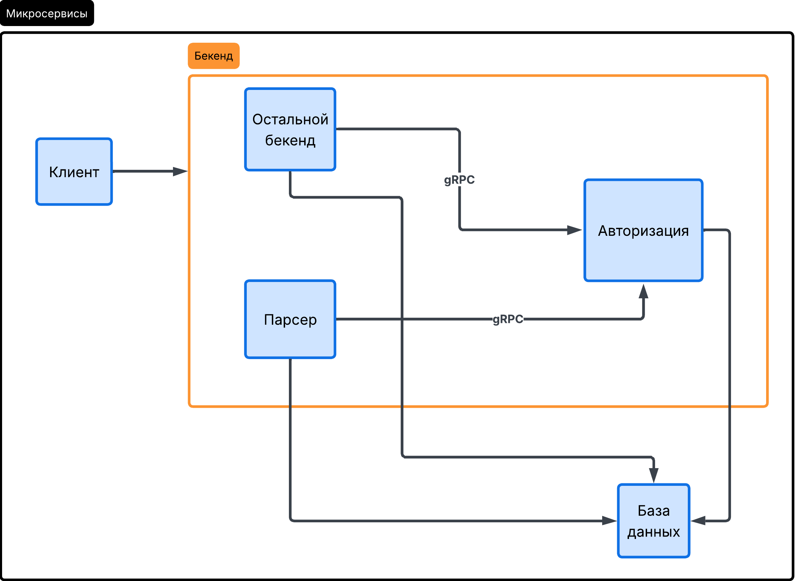
Рисунок 3.1.1 – Схема микросервисной архитектуры
Таким образом, реализованная микросервисная серверная архитектура позволила разделить систему на логически обособленные компоненты, выделить самостоятельные контуры авторизации и обработки контента, а также создать основу для дальнейшего расширения платформы Yanima. Практическая реализация показала, что выбранный подход обеспечивает удобство сопровождения, модульность и согласованность серверной логики.
Таблица 3.1.1 – Назначение микросервисов
Компонент | Назначение
Сервис авторизации | Вход пользователей, проверка сессий, выдача первичных данных о пользователе
Сервис парсинга | Сбор, обработка, сохранение и обновление данных о контенте
Остальной бекенд | Остальная бизнес-логика платформы
База данных | Хранение информации о пользователях, контенте

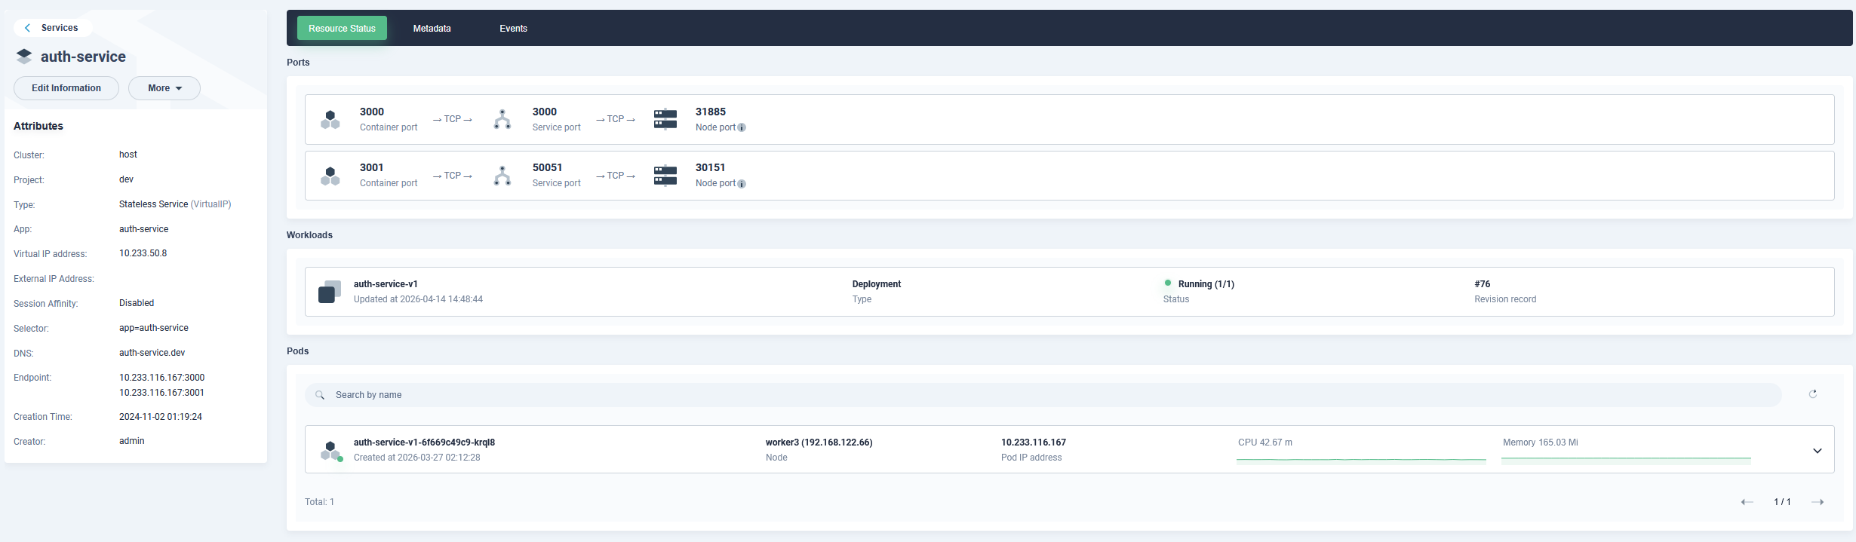
Рисунок 3.1.2 – Запущенный сервис авторизации в системе Kubesphere

3.2 Программная реализация структуры базы данных
Практическая реализация структуры базы данных выполнялась в соответствии с ранее сформированной логикой модели данных, в основе которой лежат две ключевые сущности: пользователь и аниме. Такой подход позволил выстроить дальнейшую структуру базы данных вокруг двух основных центров системы: субъекта взаимодействия с платформой и объекта медиапотребления. В результате остальные сущности, включая эпизоды, переводы, варианты качества, подписки и связанные пользовательские состояния, были организованы как производные или связанные элементы общей модели.
В качестве системы управления базами данных использовалась PostgreSQL. Её применение позволило реализовать реляционную структуру данных с поддержкой связей между сущностями, обеспечить целостность информации и сформировать удобную основу для дальнейшей серверной логики. Для разметки структуры базы данных, описания сущностей и управления изменениями схемы использовалась Prisma. Применение данного инструмента позволило формализовать модель данных в виде единой схемы, упростить сопровождение структуры базы данных и организовать работу с миграциями, обеспечивающими контролируемое развитие схемы по мере изменения требований к системе.

При практической реализации модели были использованы Enum-типы PostgreSQL, что позволило формализовать фиксированные наборы значений, связанные со статусами, типами, ролями и другими категориальными признаками. Такой подход сделал модель данных более строгой, уменьшил вероятность логических ошибок и упростил работу с данными на уровне прикладного кода.
Таблица 3.2.1 – Примеры Enum-типов
Enum-тип | Возможные значения | Назначение
Status | ANONS, ONGOING, RELEASED | Статус произведения
Types | TV, MOVIE, ONA, OVA | Тип медиаконтента
Ratings | G, PG, PG-13, R, RX | Возрастной рейтинг
Resolution | SD, HD, FULL_HD, UHD_4K | Качество видео

Особое внимание при реализации базы данных было уделено подходу к идентификаторам. Для части сущностей использовались Snowflake-идентификаторы, обеспечивающие уникальность записей и удобство работы в серверной системе. Для других сущностей применялись строковые составные идентификаторы, формируемые на основе объединения нескольких значимых параметров. Такой формат позволял получать не только уникальные, но и человекочитаемые идентификаторы, например по логике объединения пользовательского идентификатора и смыслового имени сущности. Практически это оказалось удобным для сущностей, чья природа изначально является составной и лучше воспринимается при явном отражении структуры идентификатора.
Таблица 3.2.2 – Основные виды идентификаторов
Тип идентификатора | Назначение | Пример
Snowflake | Уникальные системные идентификаторы | 79269112403988480
Составной строковый | Человекочитаемые и логически составные сущностиЧеловекочитаемые и логически составные сущности | 64671924671746048_54857_54857_1_610_03-28-2025

Суть построения Snowflake-идентификатора заключается в формировании уникального числового значения на основе нескольких составных частей, объединённых в один идентификатор. Как правило, такой идентификатор включает временную компоненту, идентификатор узла или сервиса, на котором он был сгенерирован, а также порядковый номер внутри малого временного интервала. За счёт этого обеспечивается одновременное выполнение нескольких требований: идентификатор остаётся уникальным, может генерироваться независимо без обращения к базе данных и сохраняет упорядоченность по времени создания.
При реализации структуры базы данных были сформированы связи между основными сущностями платформы, обеспечивающие хранение информации о пользователях, медиаконтенте и связанных с ними объектах. Такой подход позволил организовать модель данных как единую связанную систему, пригодную для работы серверной логики, сервиса авторизации и сервиса парсинга. Дополнительно использование Prisma обеспечило типизированный доступ к данным и упростило связь между описанной структурой базы данных и программной реализацией серверных компонентов.
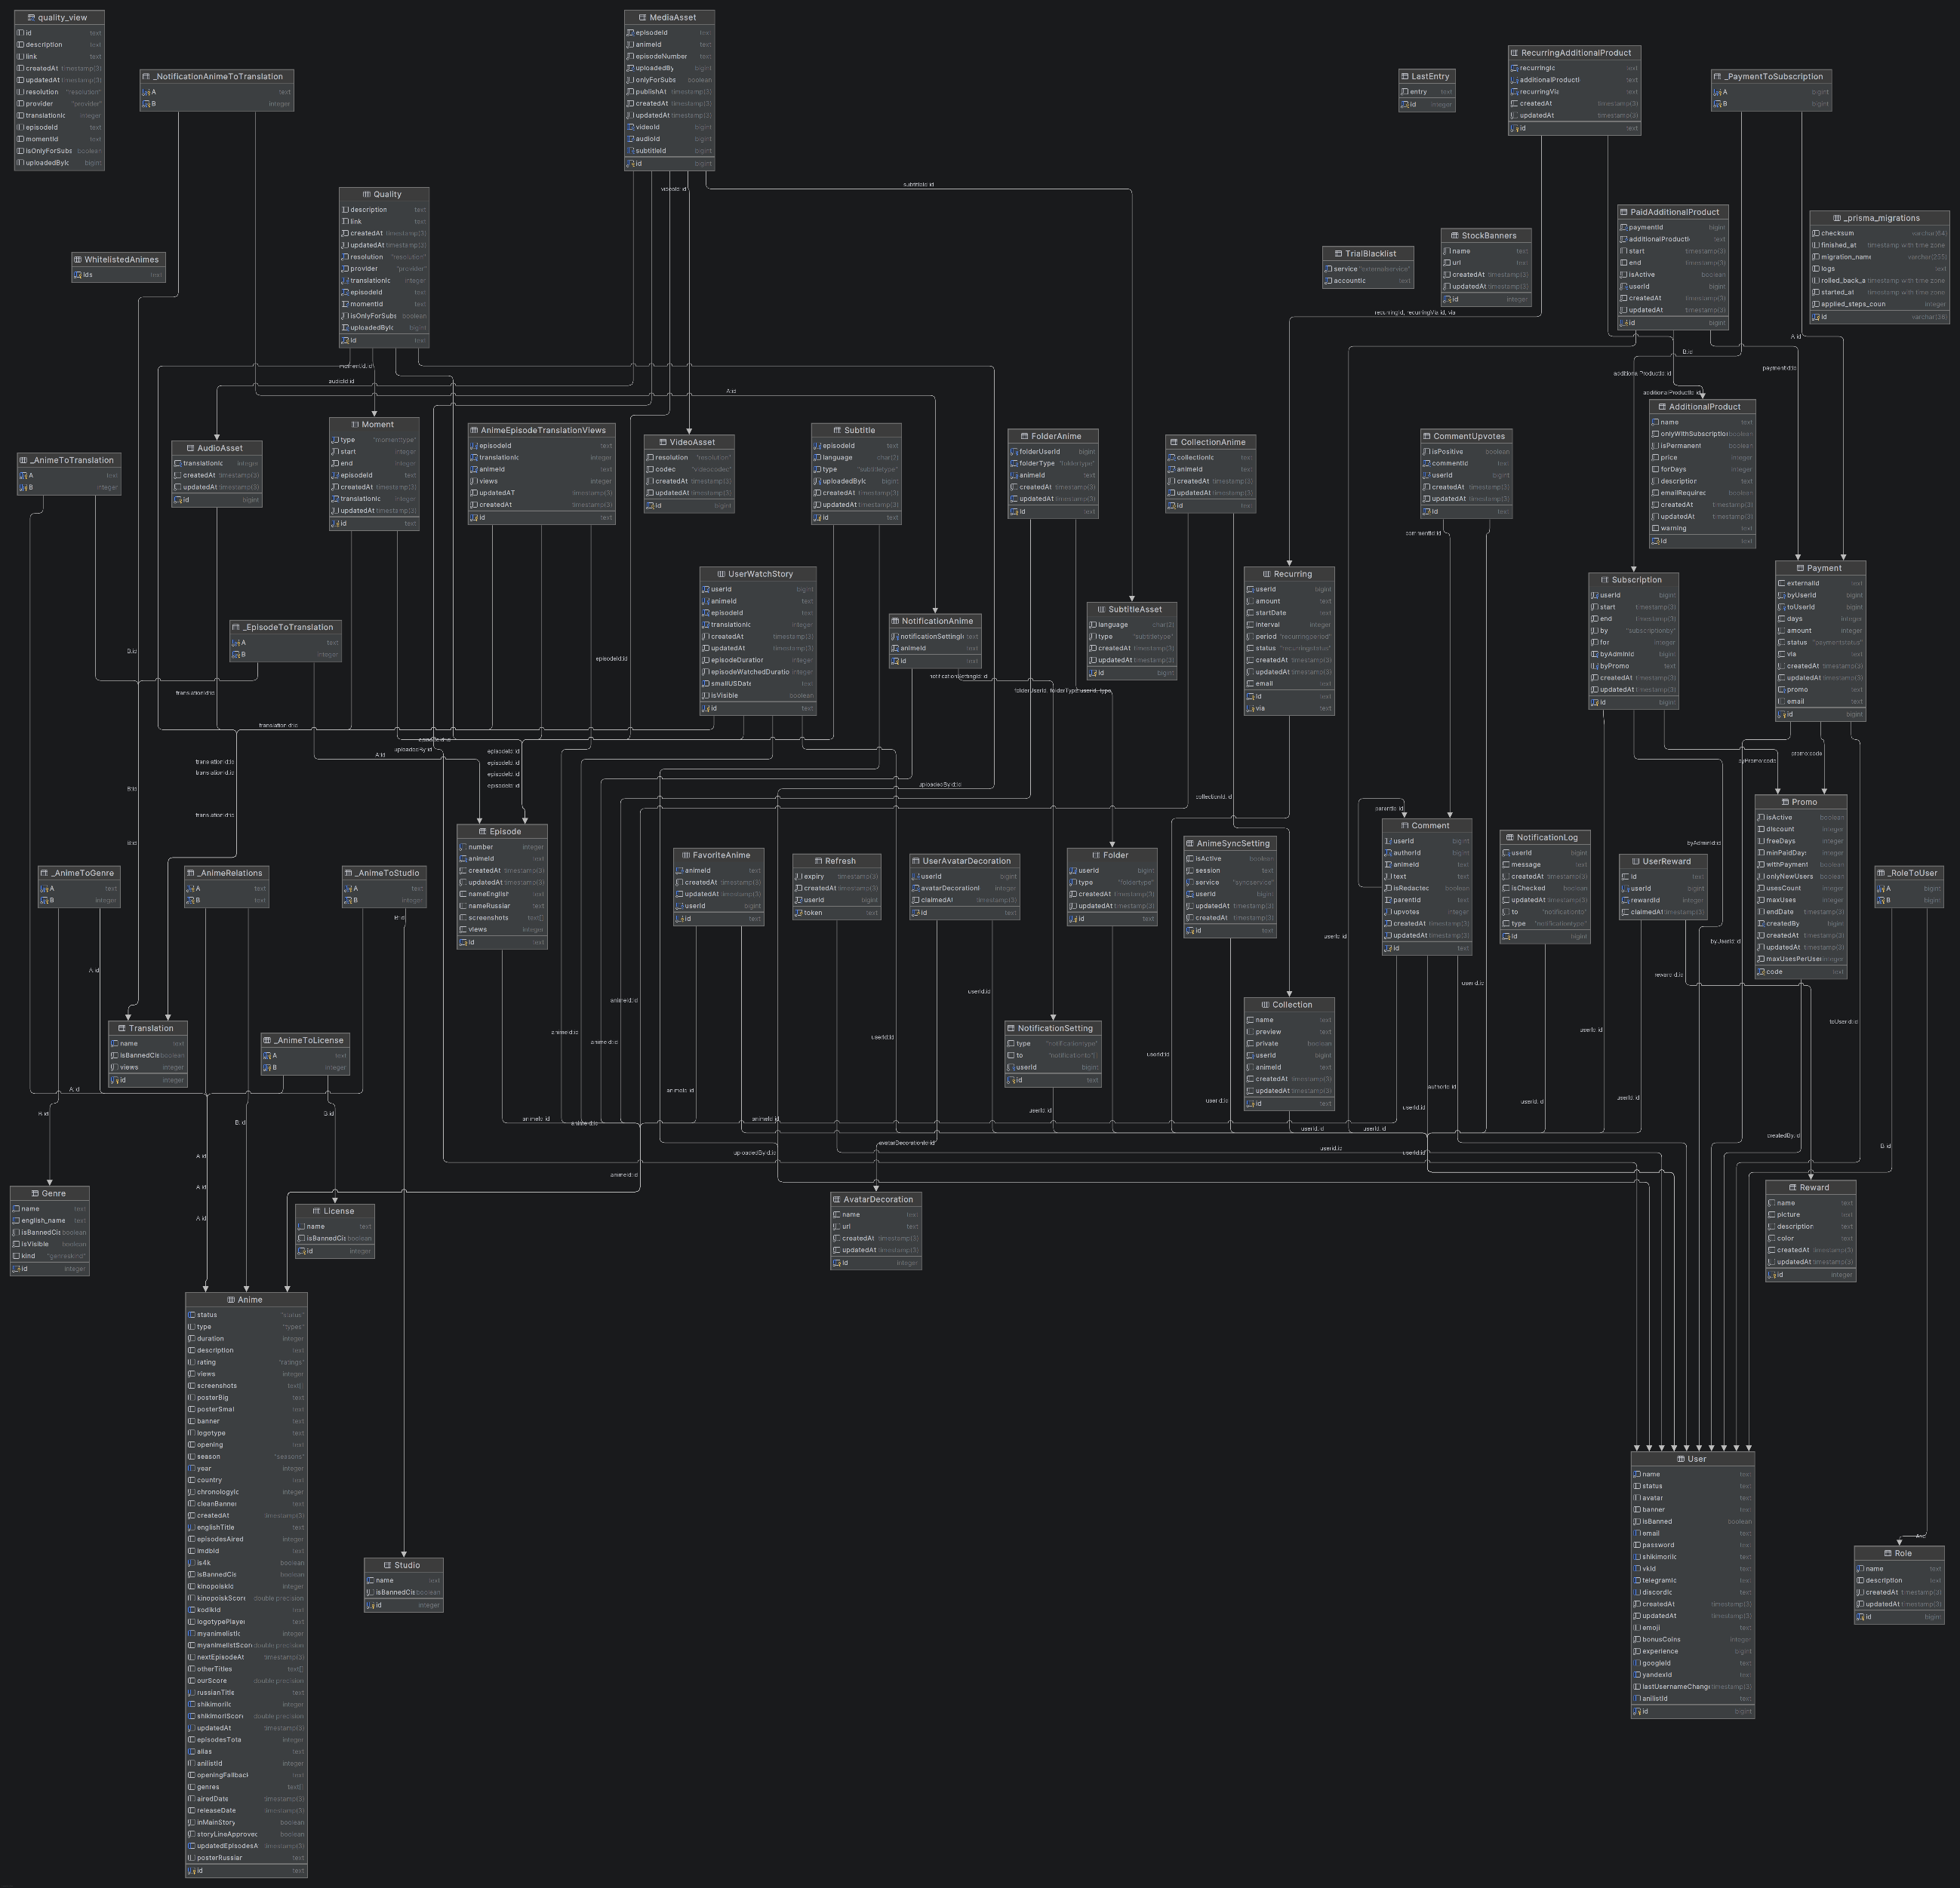
Рисунок 3.2.1 – ER-Диаграмма базы данных
Таблица 3.2.3 – Основные сущности базы данных
Сущность | Назначение
User | Хранение данных о пользователе
Anime | Хранение данных о контенте
Episode | Хранение данных об эпизодах медиаконтента
Subscription | Хранение данных о планых подписках
Translation | Хранение данных об озвучках и переводах медиаконтента
Quality | Хранение данных о местоположении видеоконтента

Таким образом, практическая реализация структуры базы данных для Yanima была построена на использовании PostgreSQL, выделении ключевых сущностей User и Anime, применении Enum-типов для строгой типизации, использовании Prisma для описания схемы и управления миграциями, а также комбинированного подхода к идентификаторам на основе Snowflake и составных строковых ключей. Это позволило создать логичную, расширяемую и пригодную для дальнейшего развития основу хранения данных платформы.

3.3 Реализация сервиса авторизации
Сервис авторизации был реализован как отдельный микросервис, отвечающий за вход пользователей в систему, хранение и проверку пользовательских сессий, а также предоставление информации о пользователе другим компонентам платформы. Выделение данной логики в самостоятельный сервис позволило централизовать обработку авторизации и исключить дублирование механизмов проверки доступа в остальных частях системы.
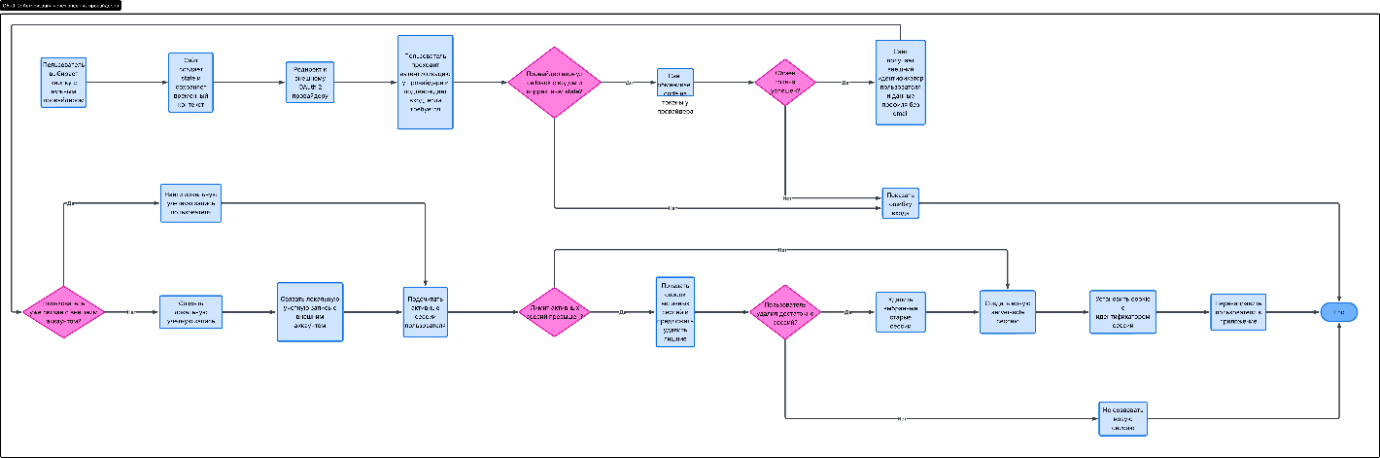
Рисунок 3.3.1 – Схема работы авторизации
В качестве основного подхода к входу в систему была реализована OAuth-модель авторизации через внешние сервисы. В практической реализации были поддержаны несколько сервисов, а также предусмотрена возможность расширения набора провайдеров в дальнейшем. Такой подход позволил упростить сценарий входа для пользователя, снизить порог регистрации и обеспечить более привычный способ начала работы с платформой.
Таблица 3.3.1 – Сервисы авторизации
Название сервиса | Причина использования
Google | Используется как один из наиболее распространённых внешних провайдеров авторизации, обеспечивающий удобный и быстрый вход пользователей в систему
Yandex | Выбран в качестве внешнего сервиса авторизации, востребованного среди русскоязычной аудитории и повышающего удобство доступа к платформе
VK | Используется для упрощения авторизации пользователей, активно использующих социальную сеть VK в качестве повседневного цифрового сервиса
Telegram | Рассматривается как удобный внешний способ входа для пользователей, уже интегрированных в экосистему Telegram
Shikimori | Выбран с учётом специфики целевой аудитории онлайн-кинотеатра, ориентированного на аниме-контент
Discord | Используется как дополнительный внешний провайдер авторизации для пользователей, активно взаимодействующих с тематическими цифровыми сообществами

Важной особенностью реализации стало использование stateful-сессий. В отличие от полностью stateless-подхода, при котором всё состояние доступа определяется только токеном, в данной системе информация о пользовательской сессии хранится на стороне сервера. Это позволило централизованно управлять активными сессиями, выполнять их валидацию, контролировать срок действия и использовать единый механизм проверки доступа для разных микросервисов платформы.
Для взаимодействия других сервисов с сервисом авторизации был реализован отдельный контур межсервисного обмена на основе gRPC. Через него другие компоненты системы могут получать информацию о пользователе и проверять валидность текущей сессии. Практически это позволило вынести всю критическую логику доступа в один сервис и использовать его как единый источник авторизационных данных в рамках всей микросервисной архитектуры.
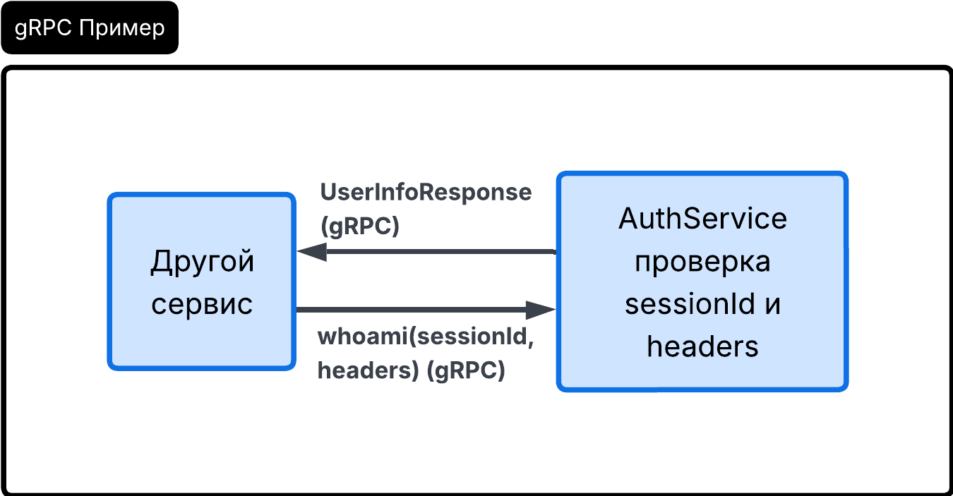
Рисунок 3.3.2 – Схема gRPC связи
При реализации сервиса учитывалась необходимость поддержки персонализированного пользовательского сценария. После успешной авторизации система связывает пользователя с его внутренним состоянием в платформе, включая данные профиля, историю взаимодействия и другие связанные сущности. Благодаря этому авторизация выступает не только механизмом входа, но и точкой начала дальнейшего пользовательского взаимодействия с онлайн-кинотеатром.
Таким образом, реализация сервиса авторизации основана на выделении его в самостоятельный микросервис, использовании OAuth-входа через внешние сервисы, применении stateful-сессий и организации межсервисного взаимодействия через gRPC. Это позволило создать централизованный и расширяемый механизм управления доступом, пригодный для использования в составе микросервисной архитектуры.
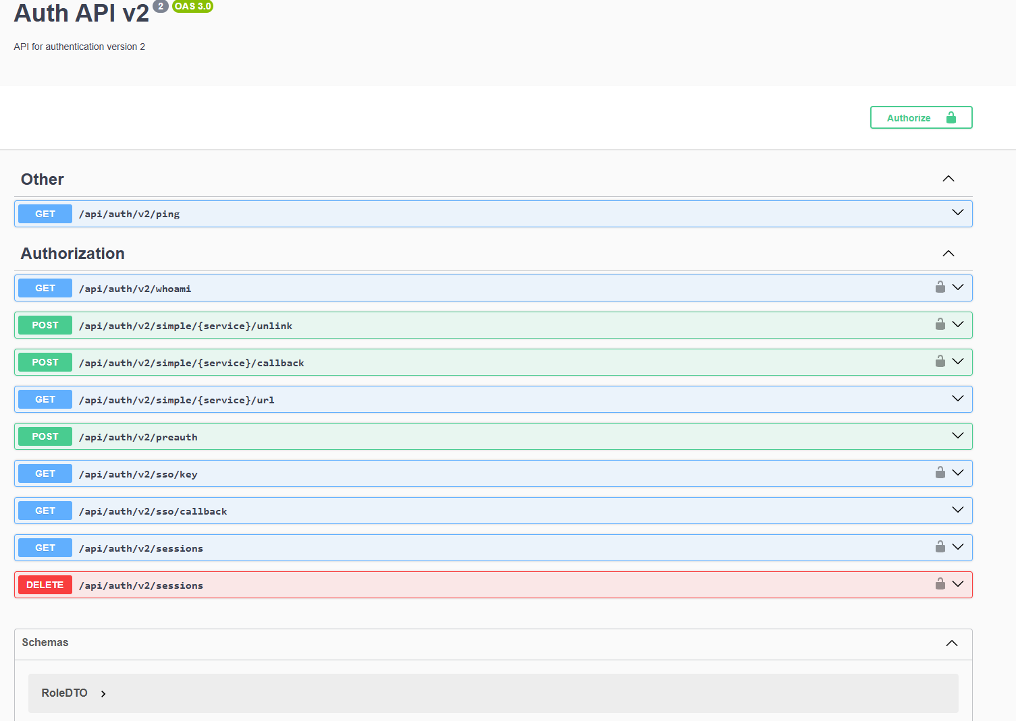
Рисунок 3.3.3 – OpenAPI документация

3.4 Реализация сервиса парсинга медиаконтента
Сервис парсинга медиаконтента был реализован как отдельный микросервис, предназначенный для автоматизированного получения, обработки и актуализации данных, необходимых для формирования каталога онлайн-кинотеатра. Выделение данного компонента в самостоятельный сервис позволило отделить работу с внешними источниками информации от пользовательского контура платформы и упростить сопровождение логики обновления медиаконтента.
В практической реализации сервис парсинга был ориентирован на работу с несколькими типами внешних источников. Для получения метаданных о произведениях использовались AniList и Shikimori. Из этих источников извлекались названия, описания, рейтинги, статусы, жанры и иные характеристики, необходимые для наполнения каталога. Для получения данных, связанных непосредственно с видеоконтентом, использовались AniLiberty и Kodik. Такое разделение источников позволило разграничить содержательные метаданные и данные, относящиеся к воспроизведению контента, что упростило дальнейшую обработку информации внутри системы.
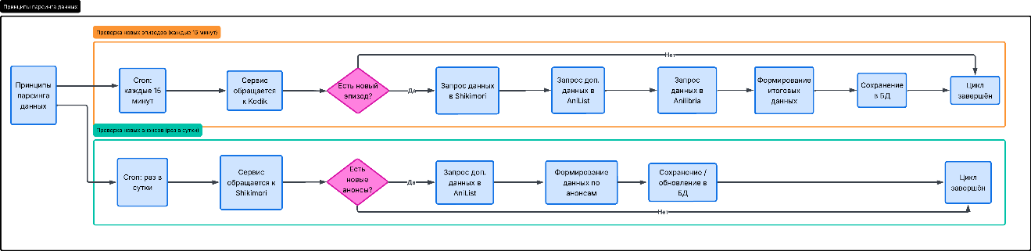
Рисунок 3.4.1 – Логика работы парсера
Важной частью реализации сервиса стала логика сопоставления и объединения данных, поступающих из разных источников. Поскольку одна и та же сущность может быть представлена в нескольких системах по-разному, сервис выполняет нормализацию входных данных и приводит их к единой внутренней структуре платформы. Практически это позволило сформировать согласованный каталог, в котором сведения о произведении, эпизодах, переводах и вариантах качества объединяются в единую модель, пригодную для дальнейшего использования серверной частью платформы.

Листинг 3.4.1 – Обобщенный тип для записи в БД
type AnimeData = {
kodikId?: string | number | null;
shikimoriId: number;
russianTitle: string | null;
alias: string;
englishTitle: string | null;
anilistId?: number | null;
otherTitles: string[];
myanimelistId: number;
imdbId?: string | null;
genres: string[];
isBannedCis?: boolean;
airedDate: string | Date | null;
releaseDate: string | Date | null;
shikimoriScore: number;
status: Status | null;
type: Types | null;
episodesTotal: number;
episodesAired: number;
duration: number;
description: string | null;
rating: Ratings | null;
screenshots: string[];
posterBig?: string | null;
posterSmall?: string | null;
season: Seasons | null;
year: number | null;
country: string | null;
nextEpisodeAt: Date | null;
};

Сервис был реализован с учётом необходимости не только первичного наполнения каталога, но и его дальнейшей актуализации. В рамках практической реализации были предусмотрены сценарии повторного обращения к внешним источникам, обновления уже существующих записей и добавления новых сущностей при появлении изменений. Такой подход позволил использовать сервис парсинга как постоянный механизм сопровождения контентной базы, а не только как инструмент начальной загрузки данных.
Отдельное внимание при реализации было уделено обработке эпизодов, переводов и вариантов качества. Это позволило не ограничиваться уровнем карточки произведения, а выстраивать более детализированную структуру каталога, необходимую для корректной работы онлайн-кинотеатра. В результате сервис парсинга стал одним из ключевых компонентов серверной логики, поскольку именно он обеспечивает связь между внешней информационной средой и внутренней моделью данных платформы.
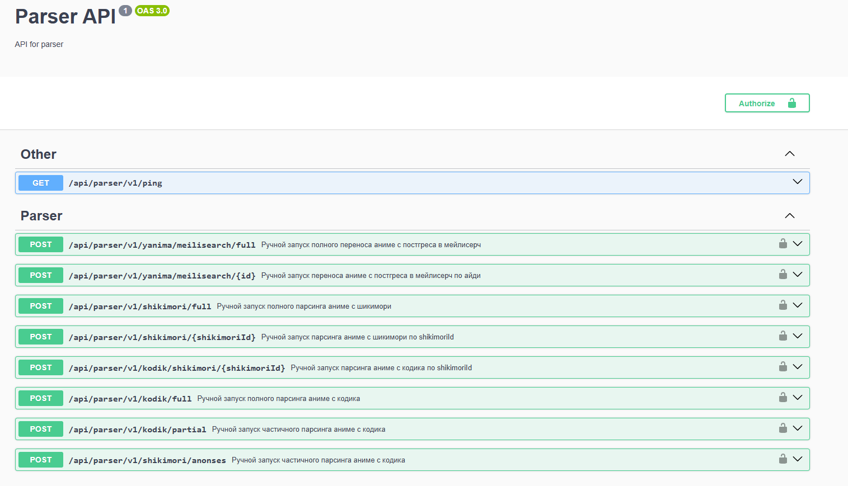
Рисунок 3.4.1 – OpenAPI документация

3.5 Реализация подсистемы подготовки и повышения качества видеоконтента
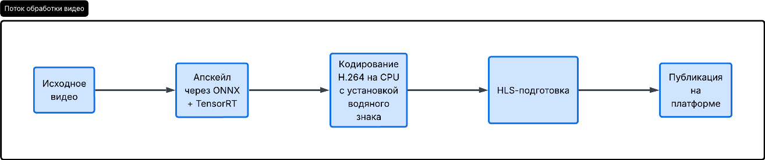
Рисунок 3.5.1 – Поток обработки видео
Подсистема подготовки и повышения качества видеоконтента в рамках платформы Yanima реализована как отдельный предварительный контур обработки видео. В отличие от подхода, при котором сложные операции выполняются непосредственно во время пользовательского просмотра, в данной системе обработка видеоматериала осуществляется заранее, до публикации контента на платформе. Это позволяет снизить вычислительную нагрузку на пользовательский контур, обеспечить предсказуемое качество итогового медиаматериала и заранее подготовить видео к дальнейшему распространению через потоковую инфраструктуру.
В качестве формата публикации видеоконтента используется HLS. Данный подход позволяет представить подготовленный видеоматериал в виде сегментированного потока, пригодного для воспроизведения на различных клиентских устройствах. Использование HLS в составе платформы связано с необходимостью обеспечить стабильную и совместимую доставку контента конечному пользователю, а также заранее формировать готовую структуру видеоматериала для последующего использования в составе онлайн-кинотеатра.
Для повышения качества исходного видеоматериала применяется апскейл на основе ONNX-модели, выполняемый при помощи TensorRT. Такой подход позволяет использовать нейросетевую модель в производственном контуре подготовки видео и выполнять её ускоренный инференс на совместимом оборудовании. Практически это даёт возможность заранее улучшать визуальные характеристики видеоматериала и включать результат обработки в общий пайплайн подготовки контента до его публикации на платформе.
После этапа апскейла выполняется кодирование видеоматериала. В реализованной подсистеме в качестве основного кодека используется H.264. Данный выбор обусловлен тем, что этот формат обеспечивает максимально широкую совместимость с клиентскими устройствами и может быть воспроизведён практически на всей целевой пользовательской базе платформы. Для онлайн-кинотеатра это особенно важно, поскольку высокая совместимость формата напрямую влияет на доступность контента для конечных пользователей.
Кодирование видеоматериала выполняется на центральном процессоре, а не средствами аппаратного кодирования. Такое решение было принято исходя из необходимости минимизировать потери качества при подготовке итогового контента. Несмотря на более высокую вычислительную нагрузку и большую длительность обработки, программное кодирование позволяет получить более контролируемый результат и использовать параметры кодека с акцентом на качество итогового изображения. Для платформы, в которой обработка видео выполняется заранее, данный подход оказался более предпочтительным, чем ускоренное аппаратное кодирование.
При кодировании используется битрейт порядка 14 Мбит/с. Выбор данного значения связан с необходимостью сохранить приемлемый баланс между визуальным качеством видеоматериала, размером итогового файла и пригодностью контента для дальнейшей публикации в составе платформы. В рамках реализованного контура битрейт рассматривается как один из ключевых параметров итогового качества, поскольку именно он влияет на степень сжатия, детализацию изображения и общее визуальное восприятие подготовленного видео.
Таким образом, реализованная подсистема подготовки и повышения качества видеоконтента основывается на предварительной обработке видеоматериала, использовании HLS как формата публикации, применении ONNX-модели через TensorRT для нейросетевого апскейла, кодировании в H.264 и программной обработке на центральном процессоре с битрейтом около 14 Мбит/с. Такой подход позволил сформировать устойчивый контур подготовки контента, ориентированный на совместимость, качество изображения и практическую пригодность для использования.

Рисунок 3.5.2 – Фотосравнение

3.6 Тестирование разработанных компонентов
Проверка работоспособности разработанных компонентов выполнялась в формате бета-тестирования с привлечением бета-тестеров. Такой подход позволил оценить систему не только с технической точки зрения, но и с позиции её практического использования в условиях, приближённых к реальной эксплуатации. В ходе тестирования внимание уделялось корректности основных пользовательских сценариев, стабильности серверной части, работе механизма авторизации, актуальности данных в каталоге и общему качеству взаимодействия с платформой.
В процессе бета-тестирования проверялась работа сервиса авторизации, включая вход через внешние сервисы и корректность пользовательских сессий, а также работа сервиса парсинга медиаконтента, обеспечивающего наполнение и обновление каталога. Дополнительно оценивалась согласованность взаимодействия между серверными компонентами и общая устойчивость платформы при выполнении типовых сценариев использования. Такой формат проверки позволил выявить практические особенности эксплуатации системы, а также получить обратную связь, необходимую для дальнейшей доработки и улучшения отдельных компонентов.

3.7 Перспективы развития системы
Несмотря на то, что реализованные компоненты формируют работоспособную основу, система обладает значительным потенциалом для дальнейшего развития. Одним из перспективных направлений является расширение функциональных возможностей платформы, включая развитие пользовательских сценариев, совершенствование взаимодействия с каталогом и дальнейшее улучшение механизмов персонализации. Дополнительно может быть расширен набор интеграций с внешними сервисами и источниками данных, что позволит повысить полноту и актуальность медиаконтента, представленного в системе.
Отдельным направлением развития является совершенствование подсистемы подготовки видеоконтента. В дальнейшем представляется целесообразным рассмотреть поддержку дополнительных видеокодеков, более гибкие схемы кодирования и расширение возможностей обработки медиаматериалов перед публикацией. Также перспективным является дальнейшее развитие серверной архитектуры, позволяющее масштабировать платформу, расширять набор микросервисов и повышать общую технологическую зрелость онлайн-кинотеатра.

Заключение
Выпускная квалификационная работа была посвящена разработке мультиплатформенного онлайн-кинотеатра на основе стартапа Yanima. В ходе выполнения работы были рассмотрены особенности предметной области, проанализированы существующие решения и сформированы требования к современной платформе, ориентированной на удобство использования, стабильность работы и качественное предоставление медиаконтента.
В рамках работы была спроектирована микросервисная серверная архитектура системы, разработана структура базы данных, реализованы сервис авторизации и сервис парсинга медиаконтента. Отдельное внимание было уделено подсистеме подготовки и повышения качества видеоконтента, включающей предварительный апскейл, кодирование и подготовку видеоматериалов к публикации в формате HLS. Такой подход позволил сформировать не только теоретически обоснованную, но и практически реализованную основу онлайн-кинотеатра.
Поставленная цель, заключавшаяся в повышении клиентоориентированности онлайн-кинотеатра за счёт улучшения качества медиаконтента и повышения эффективности функционирования платформы, в рамках выполненной работы была достигнута. Сформулированные задачи были последовательно решены в процессе анализа, проектирования и практической реализации ключевых компонентов системы.
Практическая значимость работы заключается в создании серверной и технологической основы платформы Yanima, пригодной для дальнейшего развития, расширения функциональности и повышения качества пользовательского взаимодействия. Полученные результаты могут быть использованы как в дальнейшем развитии самого сервиса, так и при проектировании других специализированных медиаплатформ.

СПИСОК ИСПОЛЬЗОВАННЫХ ИСТОЧНИКОВ
- ONNX: Open Neural Network Exchange // ONNX URL: https://onnx.ai/ (дата обращения: 10.04.2026).
- Hardt D. The OAuth 2.0 Authorization Framework : RFC 6749 // RFC Editor URL: https://www.rfc-editor.org/rfc/rfc6749.html (дата обращения: 10.04.2026).
- Jones M., Hardt D. The OAuth 2.0 Authorization Framework: Bearer Token Usage : RFC 6750 // RFC Editor URL: https://www.rfc-editor.org/rfc/rfc6750.html (дата обращения: 10.04.2026).
- Lodderstedt T. et al. Best Current Practice for OAuth 2.0 Security : RFC 9700. // RFC Editor URL: https://www.rfc-editor.org/rfc/rfc9700.html (дата обращения: 10.04.2026).
- Sakimura N. et al. Proof Key for Code Exchange by OAuth Public Clients : RFC 7636. // RFC Editor URL: https://www.rfc-editor.org/rfc/rfc7636.html (дата обращения: 10.04.2026).
- CUDA Platform for Accelerated Computing // NVIDIA URL: https://developer.nvidia.com/cuda (дата обращения: 10.04.2026).
- NVIDIA TensorRT Documentation // NVIDIA URL: https://docs.nvidia.com/deeplearning/tensorrt/latest/index.html (дата обращения: 10.04.2026).
- VapourSynth Documentation. Introduction // VapourSynth URL: https://www.vapoursynth.com/doc/introduction.html (дата обращения: 10.04.2026).
- HTTP Live Streaming (HLS) // Apple URL: https://developer.apple.com/documentation/http-live-streaming (дата обращения: 10.04.2026).
- AV1 Video Codec // AOMedia URL: https://aomedia.org/specifications/av1/ (дата обращения: 10.04.2026).
- Video Codec SDK // NVIDIA URL: https://developer.nvidia.com/video-codec-sdk (дата обращения: 10.04.2026).
- Timmerer C. et al. HTTP Adaptive Streaming: A Review on Current Advances and Challenges // ACM Digital Library URL: https://dl.acm.org/doi/10.1145/3736306 (дата обращения: 10.04.2026).
- Seufert M. et al. A Survey on Quality of Experience of HTTP Adaptive Streaming // ACM Digital Library URL: https://dl.acm.org/doi/10.1109/COMST.2014.2360940 (дата обращения: 10.04.2026).
- A Survey of Deep Learning Video Super-Resolution // IEEE URL: https://ieeexplore.ieee.org/document/10533854 (дата обращения: 10.04.2026).
- Онлайн-кинотеатры как новые медиа // Киберленика URL: https://cyberleninka.ru/article/n/onlayn-kinoteatry-kak-novye-media (дата обращения: 10.04.2026).
- DASH-IF IOP-1 V5.0.0 // DASH IF URL: https://dashif.org/docs/IOP-Guidelines/DASH-IF-IOP-Part1-v5.0.0.pdf (дата обращения: 10.04.2026).
- Яндекс Вордстат // Яндекс Вордстат URL: https://wordstat.yandex.ru/ (дата обращения: 10.04.2026).

